云南省2021年普通高等学校本科招收应届
专科毕业生升学统一招生考试办法
为做好我省2021年普通高等学校（以下简称普通高校）本科招收省内普通高等学校全日制应届专科毕业生的招生工作，选拔应届专科优秀毕业生进入本科学习（以下简称“专升本”），特制定本办法。
2021年专升本招生考试按照各本科学校根据办学定位、专业建设条件、专升本人才培养要求提出招生专业、专业类别及对应招收的专科专业，经省教育厅审核备案后，对外公布供考生按照专业对应关系选择专业类别报名考试。按照教育部下达云南的专升本招生总计划，根据报名生源及各专升本招生院校的专业办学情况下达各院校招生计划，推行平行志愿，实行考生知分知线知计划填报志愿，按照平行志愿规则投档录取。
一、报考条件
（一）符合下列条件的人员，可以申请报名
1. 遵守中华人民共和国宪法和法律；
2. 身体健康；
3. 云南省普通高等学校全日制应届专科毕业生（含应征入伍的普通全日制专科在校生，退役后办理复学手续，并按照学校规定完成专科学习的应届毕业生），体育成绩合格（残障考生除外）；具有云南户籍及普通高职（专科）院校全日制毕业学历的退役2年内的退役军人；具有云南户籍及普通高职（专科）院校全日制毕业学历，参加“大学生志愿服务西部计划”，参加西部计划项目前无工作经历、服务期满且考核合格后2年内的志愿者。
（二）下列人员不得报名
- 云南省普通高等学校全日制非应届专科毕业生；
- 省外普通高等学校应（往）届专科毕业生；
- 违反教育部令第33号规定，不符合参加报考条件者；
- 触犯刑法、治安管理处罚法，受到刑事处罚或治安管理处罚且情节严重、性质恶劣，尚在刑罚、处罚期内的；
- 体育成绩不合格（残障考生除外）。
二、免试专升本条件
（一）优秀获奖学生
获国家级（教育部等国家相关部门及国家行业部门组织的）职业院校技能大赛三等奖及以上、省级（省教育厅、省人社厅独立举办或联合举办的）职业院校技能大赛二等奖及以上的个人单项奖，以及获国家级“互联网+”大学生创新创业大赛铜奖及以上、省级“互联网+”大学生创新创业大赛一等奖及以上的项目主要负责人（获奖项目成员排名为第一人）的高职应届毕业生，可免试就读普通本科高校相关专业。
- 退役军人
可免试就读普通本科高校对口专业的退役军人包括：应征入伍的普通全日制专科在校生，退役后办理复学手续，按照学校规定完成专科学习，并于2021年8月31日前取得专科毕业证的应届毕业生；具有云南户籍及普通高职（专科）院校全日制毕业学历的退役2年内的退役军人。
- 优秀南亚东南亚语学生
获得云南省高等学校南亚东南亚语种（泰语、缅甸语、越南语）专业八级应用能力考试合格及以上等次证书或专业四级优秀等次证书的高职高专应届毕业生，可免试就读对应的南亚东南亚语种本科专业。
具体详见附件2。
三、公共英语免试条件
获得云南省高校南亚东南亚语（泰语、缅语、越南语等）非专业应用能力考试优秀等次证书或专业四级良好及以上证书、专业八级合格及以上证书的高职高专学生在报考专升本非南亚东南亚语本科专业时可以免试公共英语（英语类除外）。涉及的考生由就读院校验证书原件、造册并附相关资格证书复印件于2021年3月25日前上报省教育厅高教处审核，审核通过名单于2021年3月底前报省招生考试院。
报名时选择免试公共英语的考生，不能填报01英语、11泰语、14缅甸语、15越南语四个专业类别。
四、招生院校专业申报审核备案
招生院校向省教育厅申报专升本招生专业、专业类别，经省教育厅审核备案后执行；专升本专业对应招收的相同相近专科专业对应关系由招生院校根据本专科专业人才培养方案自主确定并对外公示，由省教育厅审核备案后执行。专科专业对应的专业类别、招生院校及专业，在报名系统中查询。相同相近专科专业对应关系由各招生院校负责解释，各专科院校负责引导学生合理报考。
五、报名有关事项
所有参加专升本招生考试的考生（含免试考生）均须进行网上报名、资格审核和网上缴费，具体操作方法见报名须知（附件1-8）。
（一）报名前准备工作
1.填写资格审查表
（1）2021年3月17日前，应届专科毕业考生填写《云南省2021年普通高职（专科）院校应届毕业生专升本资格审核表》（附件1-4，一式1份），经签字、盖章（表上粘贴照片，附身份证复印件）后，交毕业院校报名确认点。
（2）退役军人考生和西部计划志愿者考生联系当地州、市招生考试机构指定的院校报名确认点，填表并进行资格验证，报名确认点于报名前将考生毕业院校、毕业专业信息汇总报省招生考试院。
- 建档立卡贫困户考生资格以2020年12月31日前省教育厅扶贫办比对数据结果为准。请考生认真填写考生姓名、身份证号等关键信息，如因个人信息填写错误，导致数据比对结果错误的，后果由本人承担。
2.报名确认点选择
应届专科毕业考生（含应征入伍的普通全日制专科在校生，退役后办理复学手续，并按照学校规定完成专科学习的应届毕业生）选择毕业院校报名确认点进行网上报名；具有专科学历的退役军人考生及西部计划志愿者考生选择户口所在州、市招生考试机构指定的院校报名确认点进行网上报名，具体报名点如下：云南旅游职业学院（昆明市）、昭通学院（昭通市）、云南能源职业技术学院（曲靖市）、楚雄医药高等专科学校（楚雄州）、玉溪师范学院（玉溪市）、红河卫生职业学院（红河州）、云南三鑫职业技术学院（文山州）、普洱学院（普洱市）、西双版纳职业技术学院（西双版纳州）、大理农林职业技术学院（大理州）、保山学院（保山市、怒江州）、德宏职业学院（德宏州）、丽江师范高等专科学校（丽江市、迪庆州）、滇西科技师范学院（临沧市）。
（二）网上报名
1.网上报名时间
2021年3月16日10:00—22:00，网上报名演练，正式报名开始前将清除所有演练数据。
2021年3月18日9:00—3月22日18:00，逾期不再办理报名手续。
考生注册报名时间：2021年3月18日9:00—3月22日18:00。
网上资格审核时间：2021年3月18日9:00—3月22日18:00。
现场资格审核时间：2021年3月18日9:00—3月22日18:00。
2.网上报名
（1）考生本人身份证号绑定本人一手机号进行注册，必须准确输入本人身份证号码、手机号码等个人信息，根据手机接收验证码登录进行报名。一个身份证号只能取得一个注册号。考生在报名后至入学前必须保持身份证号、姓名、手机号码一致，不得做任何变更。
（2）考生在规定时间登录http://zsb.ynzs.cn/认真阅读考生网上报名须知，按要求报名。报名期间，考生报名信息确认提交前，可自行修改网上报名信息。
（3）考生报名信息提交时，系统将对考生专科学历（学籍）、户籍信息、上传照片进行网上校验，校验未通过的考生请及时进行信息修改确认后再次提交。
（4）网上报名时，考生务必认真填写并仔细核对本人姓名、性别、身份证号、联系电话、邮寄地址、收件人等重要信息。信息填写错误的，后果自负。
（5）考生根据专科毕业专业与本科招生专业的专业对应关系选择专业类别报名，一个考生只能选择一个对应的专业类别，各专业类别不能兼报。
（6）免试考生在报名时需填报志愿选择申请免试院校专业（1所院校1个专业），原则为专业对口。
3.上传照片
（1）考生在规定时间上传本人近三个月内正面、免冠、无妆、彩色头像电子证件照（背景为白色、浅灰色或浅蓝色），规格为宽480像素*高640像素，照片必须清晰完整，格式应为JPG，大小在20KB至40KB。正脸头像，人像水平居中，头像左右对称，姿态端正，双眼自然睁开并平视，耳朵对称，嘴巴自然闭合，左右肩膀平衡。图像应真实表达考生本人近期相貌，照片内容要求真实有效，不得对人像特征（如伤疤、痣、发型等）进行技术处理，不得用照片翻拍。
（2）考生在规定时间上传身份证电子照片（人像面）。身份证电子照片必须边框完整，字迹清晰可见，亮度均匀，大小在20K—60K之间，图片禁止拉伸或变形。
考生上传照片用于验证考生姓名、性别、身份证号是否正确，验证近期免冠证件照和公安部备案的身份证照片是否为同一人。
4.注意事项
考生需认真仔细核对本人的网上填报信息，并确保上传的照片真实有效，网上确认后报考信息一律不作修改。考生因网报信息填写错误、填报虚假信息、上传虚假材料而造成不能考试或录取的，后果由考生本人承担。
- 报名工作流程
考生报名前填写资格审查表→考生注册用户登录填写报名信息、上传身份证正面图片及本人近期照片→网上信息校验→网上缴费、信息确认提交→网上信息校验未通过考生、退役军人考生、西部计划志愿者考生和免试考生到报名确认点进行资格审核→报名结束后下载打印报名信息表→考前5天内打印准考证。
- 资格审核
应届专科毕业生在2021年3月17日前填写资格审查表，签字、盖章交至就读院校。
普通考生网上信息校验通过的，不需本人到报名确认点进行资格审核；网上信息校验未通过考生、退役军人考生、西部计划志愿者考生和免试考生，报名信息确认提交后，须本人于2021年3月22日18点前到报名确认点进行资格审核。
1.退役军人资格审核流程：
县（市、区）退役部门审核

报名确认点审核

填写资格审核表

招生院校审核
省委教育工委学生工作部审核

2.优秀获奖学生资格审核流程：
省教育厅高教处审核“互联网+”大学生创新创业大赛获奖学生和优秀南亚东南亚语学生

填写资格审核表

报名确认点审核

招生院校审核

省教育厅职成教处审核其他职业院校技能大赛获奖学生

3.西部计划志愿者资格审核流程：

填写资格审核表

报名确认点审核
大学生志愿服务西部计划县（市、区）项目办审核
省委教育工委学生工作部审核

4.公共英语免试资格审核流程：

填写资格审核表

报名确认点审核

省教育厅高教处审核

5.申请免试入学书面材料审核流程：
报名确认点在报名结束前，接收考生免试纸质材料→报名确认点审核→招生院校免试资格审核→省教育厅审核→省教育厅公示具备免试资格人员名单→招生院校按公示名单组织测试，拟定测试合格名单并公示→院校公示无异议名单报省招生考试院→省招生考试院按省教育厅免试通过名单投档录取。
6.资格审核材料
资格审核要求：应届毕业生依据资格审查表进行考生报名资格审核，退役军人和西部志愿者依据考生提供材料进行审核。
退役军人、西部计划志愿者、申请免试入学的考生应在规定时间内到现场确认。由报名确认点审核考生材料原件、收复印件、上传扫描件。
审核退役军人身份证、专科毕业证、退役证、资格审查表（附件1-5）和免试专升本申请表（附件2-2）。
审核西部计划志愿者身份证、专科毕业证、大学生志愿服务西部计划服务证、大学生志愿服务西部计划服务期间考核鉴定表和资格审查表（附件1-6）。
审核优秀获奖学生身份证、获奖证书和资格审查表（附件1-4）和免试专升本申请表（附件2-1、2-3）。报名点验证原件、收复印件、上传扫描件。
考生必须在2021年3月22日18:00前完成网上报名信息确认提交（需到现场进行资格审核的，完成现场资格审核），否则报名无效。
（五）收费
1. 报名考试费：2021年云南省普通专升本考试采用网上缴费的方式，按《云南省物价局云南省财政厅关于重新核定高考考试费收费标准的批复》（云价收费〔2011〕85号）规定报名费为130元/人。
2. 体育艺术专业考试费：按《云南省物价局云南省财政厅关于我省高考艺术和体育专业考试费收费标准的通知》（云价收费〔2015〕143号）规定，云南省高考艺术和体育专业考试费收费标准核定为每人次200元。体育、艺术专业考试费由专业考试院校收取，具体缴费方式请咨询专业考试院校。
（六）准考证号编排规则
报名结束后，由省招生考试院编排准考证号，准考证号共14位阿拉伯数字，编排规则为“年份后两位（2位）+州市县区代码（4位）+类别代码（2位）+流水号（6位）”。
六、考试时间及科目
（一）统考科目考试时间
专升本省统考时间为2021年4月17—18日，专升本考试科目（含原校考专业课）见附件1-2。
申请免试考生是否参加省统考，由考生自行决定。
- 准考证打印
2021年专升本全省统考准考证打印工作将在专升本报名网站进行，考生可于4月12—16日自行登录下载准考证并打印。考试时考生须持纸质准考证参加考试。考生不得对准考证进行任何编辑，因考生个人原因影响入场验证影响考试的，考生自行负责。
- 统考科目考试形式
纸质试卷、答题卡答题。考点原则上设在报名确认点院校。考生考试时各科目均不得使用计算器。
- 统考科目考试题型及分值
考试题型全为客观题（单项选择题、多项选择题、判断题）。除体育艺术专业考试外，公共课各科分值为150分，专业课（含校考专业课）分值为150分，总分450分。
- 命题及命题范围
专升本招生实行全省统一考试，由省招生考试院统一组织命题、制卷、考试、评卷，具体考试由州市招考机构组织实施。专升本考试统一考试大纲，不指定教材，考试内容为专科所学内容。体育艺术专业考试委托有关本科高校进行考试。
考试的组织和管理工作严格按照普通高校招生考试的有关规定执行，考务管理具体工作要求，按《云南省普通高校招生考务工作细则》的有关规定执行。考务工作由各考点组织实施。
- 体育艺术专业考试时间及要求
1.体育类专业统考
（1）网上报名缴费时间及网址：2021年4月3日8:00至4月5日18:00。在规定时间内未按要求完成缴费的考生将不进行考务编排，不能参加考试。因考生本人原因未完成缴费导致不能参加考试的由考生本人负责。考生缴费成功的，无论因何种原因不参加考试，不退还报名费。报名缴费网址：https://zsbty.ynnu.edu.cn。用户名为身份证号，初始密码为身份证号后6位。
（2）打印准考证：2021年专升本体育统考准考证打印工作将在专升本体育统考缴费平台进行，考生可于4月8日后自行登录下载准考证并打印。考试时考生须持纸质准考证参加考试。考生不得对准考证进行任何编辑，因考生个人原因影响入场验证影响考试的，考生自行负责。
（3）考试时间和地点：2021年4月11日—12日在云南师范大学（呈贡校区）进行。
（4）考生缴费时应注意所报考专项、个人信息是否正确，考生缴费成功的，不能再更改报考专项。
2.艺术类专业统考
（1）网上报名缴费时间及网址：2021年4月5—6日在“云艺招考APP”端采用“网络报名，网上缴费”的方式进行专业报名。
（2）打印准考证：2021年4月8—9日
（3）考试时间和地点：2021年4月10—11日在云南艺术学院呈贡校区考点进行。按照疫情防控工作要求，考试前不安排考生查看考场。考生可在“云艺招考APP”端下载云南艺术学院呈贡校区考点考区分布平面图，并按照平面图指示提前到考点周边熟悉考区、楼栋方位。具体安排届时敬请关注“云南艺术学院招生资讯网”（http://zs.ynart.edu.cn/）。
考生务必按照上述时间完成专业报名、缴费及准考证打印。
体育艺术专业考试具体要求见附件1-7。
七、招生学校、计划和专业
专升本招生院校及专业由省教育厅审定，招生专业为2019年云南省各有关本科院校招生专业，招生计划纳入学校年度普通本科招生计划总规模，并单列执行。未使用完的计划不得转为普通类本科计划使用。
八、志愿填报
专升本统考和专业考试结束后填报志愿，具体时间另行通知。
（一）志愿设置及填报
2021年专升本实行平行志愿。根据录取先后顺序志愿设置为免试批次和普通批次。符合免试条件的考生才能填报免试批次志愿，免试批次在报名时填报志愿（1所院校1个专业），原则为专业对口；普通批次志愿相应专业类别考生均可填报，普通批次在考生参加考试后，根据本人成绩、类别最低分数控制线、招生计划填报志愿；共设置20个志愿，每个志愿1所院校1个专业，不同类别不得兼报。
（二）填报说明
考生根据报名时选择的报考专业类别，选择相应的院校及专业，只能填报与本人专科所学专业相同或相近的招生专业，对应关系报名前已由招生院校审核设定，考生只能按所学专业设定的对应类别、院校、专业进行填报。考生无对应相同或相近专业报考的，由考生毕业院校、专升本招生院校做好考生的解释说明工作。
（三）志愿填报方式
所有批次的志愿全部实施网上填报。
（四）征集志愿
已投档和录取的考生不参加征集志愿。填报征集志愿的考生，应根据自身条件进行填报。
九、录取
（一）对通过资格审核的建档立卡户考生（以上一年度12月31日前省教育厅扶贫办比对数据为准），在考生统考成绩总分的基础上增加10分投档。
（二）录取分为免试批次和普通批次两个批次，根据批次清的原则，按下列录取顺序完成对应批次录取工作：
1.免试批次录取。按照免试公示结果进行投档录取。
2.普通批次录取。根据各类别计划数（总计划扣除免试录取数）划定各类别最低控制分数线。符合公共英语免试条件，报考非南亚东南亚语本科专业的考生单独划线。
（三）投档规则
1.根据教育部下达的分省计划和省教育厅下达的分校分专业计划，按照平行志愿原则进行投档。
2.分数优先、遵循志愿。同批次同专业类别，考分位次高的考生优先获得投档机会；就考生个体而言，则依志愿顺序投档。“分数优先”就是所有符合条件的同类别考生首先按分数（而不是按志愿）排序，对排序队列中的任何一位考生而言，只有对该考生完成了投档判断，对符合投档条件的考生还必须完成投档，才会进行下一个考生的处理。即分数高的考生较分数低的考生，优先获得投档机会。“遵循志愿”就是在处理每一个考生时，按考生平行志愿逻辑顺序逐一检索，一旦检索到的志愿符合投档条件，即进行投档，之后的志愿将不再检索，平行志愿还遵循当次有效的一次性原则。
艺术、体育类考生的录取办法为：文化课考试成绩达到最低控制分数线的情况下，根据考生平行志愿，按专业课考试成绩，从高分到低分，德智体美等方面全面考核，综合评价、择优录取。
3.考生相同投档分数排位规则
体育艺术类考生，文化上线，专业成绩相同，按公共课1、公共课2排位；其它类别考生总分相同时，按专业课（含校考专业课）、公共课1、公共课2排位。排位相同则按同分数考生处理。
4.招生专业有面试要求的，考生必须面试合格方可参加录取。
5.通过云南省高等学校英语应用能力考试A级考试（每年6月、12月组织考试）、云南省高校非计算机专业计算机应用知识和应用能力B类一级考试（每年6月、12月组织考试）的考生，在同等条件下优先录取。
对不予录取的考生，招生院校必须说明理由。
经省招生考试院批准录取的考生，由招生院校按照考生报名时填写的邮寄地址、收件人，及时寄发录取通知书。
各院校应做好应届毕业生档案移交工作。
十、新生入学、在校期间待遇、毕业和就业
新生入学时，须持专科毕业证书、录取通知书在规定的时间到录取学校报到（应届毕业生必须在专科毕业当年8月31日前取得专科毕业证书）。
新生入学资格复查，按普通高校学生管理规定执行，审核未通过的考生由录取学校取消其录取资格，并及时上报省教育厅高等教育处。学生在校期间的待遇和毕业时就业与普通高校秋季招生录取的学生相同。
新生入学后由录取学校按新生入学体检标准进行复查，对体检不合格的考生按有关规定进行处理。
十一、加强信息安全管理工作
各有关部门要高度重视考生个人信息的保密，认真组织学习《网络安全法》《云南省招生考试院关于开展招生考试个人信息安全管理专项行动的紧急通知》（云招考传〔2016〕55号）、《云南省招生考试院关于开展学习最高人民法院最高人民检察院关于办理侵犯公民个人信息刑事案件适用法律若干问题解释工作的通知》（云招考传〔2017〕63号）、《云南省招生考试院关于进一步强化信息安全管理的通知》（云招考院〔2017〕126号）等有关文件，严守法纪，严防考生信息泄露，确保考生个人信息绝对安全。
信息安全工作，必须由主要领导负责，建立行之有效的管理机制，健全信息安全责任制和责任追究制，措施到位，责任到人；信息安全工作，要加强对相关工作人员法律意识、责任意识的教育和培训，特别要加强对考生姓名、身份证号（证件号码）、联系电话、家庭住址等个人信息的保护，要让每一位工作人员都充分认识到“将公民个人信息出售或者非法提供他人”的违法性（见《刑法修正案（九）》）。
对玩忽职守，造成信息安全事故的，按照有关规定进行问责；情节严重，触犯刑律的，移交有关部门处理。
十二、疫情防控要求
各级招生考试机构、各报名确认点、各考点须严格按照教育部强化疫情防控措施、《云南省学校新冠肺炎疫情防控指导手册（更新版）》及本地区疫情防控要求，做好场地清洁消毒，加强疫情防控物资储备，强化报名考试期间考生和工作人员轨迹管理和健康监测，设置必要的隔离考场、隔离设施。切实巩固疫情防控良好形势，保障考生和工作人员的生命安全和身体健康。畅通线上及电话咨询渠道，及时回应考生关切，减少人员流动及聚集。

附件：1-1 云南省2021年普通高校专升本统一考试时间表
1-2 云南省2021年普通高校专升本考试类别及考试科目设置
1-3 云南省2021年普通高校专升本招生院校专业及类别
1-4 云南省2021年普通高职（专科）院校应届毕业生专升本资格审查表
1-5 云南省2021年普通高职（专科）学历退役军人考生专升本资格审查表
1-6 大学生志愿服务西部计划普通高职（专科）学生专升本资格审查表
1-7 云南省2021年普通高校专升本艺术体育专业统考院校及要求
1-8 云南省2021年普通高校专升本报名须知

附件1-1
云南省2021年普通高校专升本统一考试时间表
4月17日（星期六） |  | 4月18日（星期日）
9:00—11:00 | 15:00—17:00 | 9:00—11:00
101大学语文  102文学概论  103高等数学  104高等代数  105公共化学（无机及分析化学） | 201英语听力口语  202基础泰语  203基础缅甸语  204基础越南语  205基础老挝语  206现代汉语  207旅游学概论  208基础会计  209马克思主义哲学原理  210地理学概论  211历史（中国通史、世界通史）  212学前儿童心理与教育  213针灸推拿学综合  214烹饪实践  215教师教育综合技能  216中医综合  217广播电视编导类专业考试  218数据结构  219电路  220植物学  221动物学  222医学综合  223数学分析  224专业化学（无机及有机化学）  225物理  226机械设计基础  227结构力学  228地质学概论  229测绘类专业考试  230护理类专业考试  231水利类专业考试 | 301综合英语  302公共英语
备注：英语听力口语、基础泰语、基础缅甸语、基础越南语及基础老
挝语五个科目含听力考试。
附件1-2
云南省2021年普通高校专升本考试类别及考试科目设置
专业类别代码 | 专业类别名称 | 公共课1 | 公共课2 | 专业课 | 专业统考及校考专业课
01 | 英语 | 大学语文 | 综合英语 |  | 英语听力口语
02 | 汉语言文学 | 文学概论 | 公共英语 | 现代汉语
03 | 旅游管理 | 大学语文 | 公共英语 | 旅游学概论
04 | 经济管理 | 大学语文 | 公共英语 | 基础会计
05 | 政教 | 大学语文 | 公共英语 | 马克思主义哲学原理
07 | 地理 | 大学语文 | 公共英语 | 地理学概论
08 | 历史 | 大学语文 | 公共英语 | 历史（中国通史、世界通史）
09 | 学前教育 | 大学语文 | 公共英语 | 学前儿童心理与教育
10 | 针灸推拿 | 大学语文 | 公共英语 | 针灸推拿学综合
11 | 泰语 | 大学语文 | 公共英语 |  | 基础泰语
12 | 烹饪 | 大学语文 | 公共英语 |  | 烹饪实践
14 | 缅甸语 | 大学语文 | 公共英语 |  | 基础缅甸语
15 | 越南语 | 大学语文 | 公共英语 |  | 基础越南语
16 | 老挝语 | 大学语文 | 公共英语 |  | 基础老挝语
17 | 职教师资(文科) | 大学语文 | 公共英语 |  | 教师教育综合技能
18 | 中医学 | 大学语文 | 公共英语 | 中医综合
19 | 中药学 | 大学语文 | 公共英语 | 中医综合
41 | 美术学 | 大学语文 | 公共英语 |  | 素描、色彩
42 | 艺术设计 | 大学语文 | 公共英语 |  | 设计基础、专业设计
43 | 音乐学 | 大学语文 | 公共英语 |  | 歌曲演唱或钢琴演奏、听音能力测试
44 | 音乐表演 | 大学语文 | 公共英语 |  | 歌曲演唱或钢琴演奏、听音记谱
45 | 舞蹈学 | 大学语文 | 公共英语 |  | 舞蹈素质测试、舞蹈自选片断、舞蹈即兴模仿
46 | 艺术教育 | 大学语文 | 公共英语 |  | 专业主修、基本素质测试
47 | 广播电视编导 | 大学语文 | 公共英语 |  | 广播电视编导类专业考试
51 | 体育 | 大学语文 | 公共英语 |  | 基本素质测试、专项
61 | 计算机 | 高等数学 | 公共英语 | 数据结构
62 | 电气 | 高等数学 | 公共英语 | 电路
64 | 农学 | 公共化学（无机及分析化学） | 公共英语 | 植物学
65 | 动物 | 公共化学（无机及分析化学） | 公共英语 | 动物学
66 | 医学 | 高等数学 | 公共英语 | 医学综合
67 | 数学 | 高等代数 | 公共英语 | 数学分析
68 | 化学 | 高等数学 | 公共英语 | 专业化学（无机及有机化学）
69 | 物理 | 高等数学 | 公共英语 | 物理
70 | 机械 | 高等数学 | 公共英语 | 机械设计基础
71 | 土木工程 | 高等数学 | 公共英语 | 结构力学
72 | 地质 | 高等数学 | 公共英语 | 地质学概论
73 | 测绘 | 高等数学 | 公共英语 |  | 测绘类专业考试
74 | 护理 | 高等数学 | 公共英语 |  | 护理类专业考试
76 | 职教师资(理科) | 高等数学 | 公共英语 |  | 教师教育综合技能
77 | 临床医学 | 高等数学 | 公共英语 | 医学综合
79 | 口腔医学技术 | 高等数学 | 公共英语 | 医学综合
80 | 医学检验技术 | 高等数学 | 公共英语 | 医学综合
81 | 医学影像技术 | 高等数学 | 公共英语 | 医学综合
82 | 康复治疗学 | 高等数学 | 公共英语 | 医学综合
83 | 药学 | 高等数学 | 公共英语 | 医学综合
84 | 水利 | 高等数学 | 公共英语 |  | 水利类专业考试

附件1-3
云南省2021年普通高校专升本招生院校专业及类别
院校  代码 | 院校名称 | 专业代码 | 专业名称 | 专业方向 | 专业备注 | 专业类别代码 | 专业类别  名称 | 学费  （元/学年） | 学制  （年）
5302 | 昆明理工大学 | 120203K | 会计学 |  |  | 04 | 经济管理 | 7000 | 2
5302 | 昆明理工大学 | 080201 | 机械工程 |  |  | 70 | 机械 | 8500 | 2
5302 | 昆明理工大学 | 081401 | 地质工程 |  |  | 72 | 地质 | 8500 | 2
5302 | 昆明理工大学 | 081201 | 测绘工程 |  |  | 73 | 测绘 | 8500 | 2
5303 | 云南农业大学 | 050201 | 英语 |  |  | 01 | 英语 | 3400 | 2
5303 | 云南农业大学 | 120902 | 酒店管理 |  |  | 03 | 旅游管理 | 4000 | 2
5303 | 云南农业大学 | 120902_1 | 酒店管理 | 高职本科 | 普洱校区 | 03 | 旅游管理 | 5000 | 2
5303 | 云南农业大学 | 020101 | 经济学 |  |  | 04 | 经济管理 | 4000 | 2
5303 | 云南农业大学 | 020101_1 | 经济学 | 高职本科 | 普洱校区 | 04 | 经济管理 | 5000 | 2
5303 | 云南农业大学 | 120801_1 | 电子商务 | 高职本科 | 普洱校区 | 04 | 经济管理 | 5000 | 2
5303 | 云南农业大学 | 120404 | 土地资源管理 |  |  | 07 | 地理 | 4000 | 2
5303 | 云南农业大学 | 040201 | 体育教育 |  |  | 51 | 体育 | 3400 | 2
5303 | 云南农业大学 | 080901 | 计算机科学与技术 |  |  | 61 | 计算机 | 4500 | 2
5303 | 云南农业大学 | 080901_1 | 计算机科学与技术 | 高职本科 | 普洱校区 | 61 | 计算机 | 5000 | 2
5303 | 云南农业大学 | 080601 | 电气工程及其自动化 |  |  | 62 | 电气 | 4500 | 2
5303 | 云南农业大学 | 071002 | 生物技术 |  |  | 64 | 农学 | 4500 | 2
5303 | 云南农业大学 | 071004 | 生态学 |  |  | 64 | 农学 | 4500 | 2
5303 | 云南农业大学 | 082701 | 食品科学与工程 |  |  | 64 | 农学 | 4500 | 2
5303 | 云南农业大学 | 082701_1 | 食品科学与工程 | 高职本科 | 普洱校区 | 64 | 农学 | 5000 | 2
5303 | 云南农业大学 | 082702 | 食品质量与安全 |  |  | 64 | 农学 | 4500 | 2
5303 | 云南农业大学 | 090101 | 农学 |  |  | 64 | 农学 | 4500 | 2
5303 | 云南农业大学 | 090101_1 | 农学 | 高职本科 | 普洱校区 | 64 | 农学 | 5000 | 2
5303 | 云南农业大学 | 090102 | 园艺 |  |  | 64 | 农学 | 4500 | 2
5303 | 云南农业大学 | 090103 | 植物保护 |  |  | 64 | 农学 | 4500 | 2
5303 | 云南农业大学 | 090105 | 种子科学与工程 |  |  | 64 | 农学 | 4500 | 2
5303 | 云南农业大学 | 090107T | 茶学 |  |  | 64 | 农学 | 4500 | 2
5303 | 云南农业大学 | 090107T_1 | 茶学 | 高职本科 | 普洱校区 | 64 | 农学 | 5000 | 2
5303 | 云南农业大学 | 090201 | 农业资源与环境 |  |  | 64 | 农学 | 4500 | 2
5303 | 云南农业大学 | 090403T_1 | 动植物检疫 | 植物检疫 |  | 64 | 农学 | 4500 | 2
5303 | 云南农业大学 | 090502 | 园林 |  |  | 64 | 农学 | 4500 | 2
5303 | 云南农业大学 | 090503 | 森林保护 |  |  | 64 | 农学 | 4500 | 2
5303 | 云南农业大学 | 090701 | 草业科学 |  |  | 64 | 农学 | 4500 | 2
5303 | 云南农业大学 | 100806T | 中草药栽培与鉴定 |  |  | 64 | 农学 | 4500 | 2
5303 | 云南农业大学 | 090301 | 动物科学 |  |  | 65 | 动物 | 4500 | 2
5303 | 云南农业大学 | 090303T | 蜂学 |  |  | 65 | 动物 | 4500 | 2
5303 | 云南农业大学 | 090401 | 动物医学 |  |  | 65 | 动物 | 4500 | 2
5303 | 云南农业大学 | 080202 | 机械设计制造及其自动化 |  |  | 70 | 机械 | 4500 | 2
5303 | 云南农业大学 | 081001 | 土木工程 |  |  | 71 | 土木工程 | 4500 | 2
5303 | 云南农业大学 | 081001_1 | 土木工程 | 高职本科 | 普洱校区 | 71 | 土木工程 | 5000 | 2
5303 | 云南农业大学 | 120103 | 工程管理 |  |  | 71 | 土木工程 | 4500 | 2
5303 | 云南农业大学 | 120105_1 | 工程造价 | 高职本科 | 普洱校区 | 71 | 土木工程 | 5000 | 2
5303 | 云南农业大学 | 081101 | 水利水电工程 |  |  | 84 | 水利 | 4500 | 2
5304 | 西南林业大学 | 050103 | 汉语国际教育 |  |  | 02 | 汉语言文学 | 3400 | 2
5304 | 西南林业大学 | 120901K | 旅游管理 |  |  | 03 | 旅游管理 | 4000 | 2
5304 | 西南林业大学 | 120201K | 工商管理 |  |  | 04 | 经济管理 | 4000 | 2
5304 | 西南林业大学 | 120203 | 会计学 |  |  | 04 | 经济管理 | 4000 | 2
5304 | 西南林业大学 | 120204 | 财务管理 |  |  | 04 | 经济管理 | 4000 | 2
5304 | 西南林业大学 | 120301 | 农林经济管理 |  |  | 04 | 经济管理 | 4000 | 2
5304 | 西南林业大学 | 120801 | 电子商务 |  |  | 04 | 经济管理 | 4000 | 2
5304 | 西南林业大学 | 070501 | 地理科学 |  |  | 07 | 地理 | 4500 | 2
5304 | 西南林业大学 | 120404 | 土地资源管理 |  |  | 07 | 地理 | 4000 | 2
5304 | 西南林业大学 | 050220 | 泰语 |  |  | 11 | 泰语 | 3400 | 2
5304 | 西南林业大学 | 130503 | 环境设计 |  |  | 42 | 艺术设计 | 10000 | 2
5304 | 西南林业大学 | 130504 | 产品设计 |  |  | 42 | 艺术设计 | 10000 | 2
5304 | 西南林业大学 | 040201 | 体育教育 |  |  | 51 | 体育 | 3400 | 2
5304 | 西南林业大学 | 070504 | 地理信息科学 |  |  | 61 | 计算机 | 4500 | 2
5304 | 西南林业大学 | 080703 | 通信工程 |  |  | 61 | 计算机 | 4500 | 2
5304 | 西南林业大学 | 080901 | 计算机科学与技术 |  |  | 61 | 计算机 | 4500 | 2
5304 | 西南林业大学 | 071002 | 生物技术 |  |  | 64 | 农学 | 4500 | 2
5304 | 西南林业大学 | 082701 | 食品科学与工程 |  |  | 64 | 农学 | 4500 | 2
5304 | 西南林业大学 | 090101 | 农学 |  |  | 64 | 农学 | 4500 | 2
5304 | 西南林业大学 | 090102 | 园艺 |  |  | 64 | 农学 | 4500 | 2
5304 | 西南林业大学 | 090103 | 植物保护 |  |  | 64 | 农学 | 4500 | 2
5304 | 西南林业大学 | 090203 | 水土保持与荒漠化防治 |  |  | 64 | 农学 | 4500 | 2
5304 | 西南林业大学 | 090501 | 林学 |  |  | 64 | 农学 | 4500 | 2
5304 | 西南林业大学 | 090502 | 园林 |  |  | 64 | 农学 | 4500 | 2
5304 | 西南林业大学 | 090503 | 森林保护 |  |  | 64 | 农学 | 4500 | 2
5304 | 西南林业大学 | 090202 | 野生动物与自然保护区管理 |  |  | 65 | 动物 | 4500 | 2
5304 | 西南林业大学 | 070302 | 应用化学 |  |  | 68 | 化学 | 4500 | 2
5304 | 西南林业大学 | 080401 | 材料科学与工程 |  |  | 68 | 化学 | 4500 | 2
5304 | 西南林业大学 | 082402 | 木材科学与工程 |  |  | 68 | 化学 | 4500 | 2
5304 | 西南林业大学 | 082403 | 林产化工 |  |  | 68 | 化学 | 4500 | 2
5304 | 西南林业大学 | 082502 | 环境工程 |  |  | 68 | 化学 | 4500 | 2
5304 | 西南林业大学 | 082503 | 环境科学 |  |  | 68 | 化学 | 4500 | 2
5304 | 西南林业大学 | 080202 | 机械设计制造及其自动化 |  |  | 70 | 机械 | 4500 | 2
5304 | 西南林业大学 | 080204 | 机械电子工程 |  |  | 70 | 机械 | 4500 | 2
5304 | 西南林业大学 | 080207 | 车辆工程 |  |  | 70 | 机械 | 4500 | 2
5304 | 西南林业大学 | 081801 | 交通运输 |  |  | 70 | 机械 | 4500 | 2
5304 | 西南林业大学 | 081001 | 土木工程 |  |  | 71 | 土木工程 | 4500 | 2
5304 | 西南林业大学 | 081003 | 给排水科学与工程 |  |  | 71 | 土木工程 | 4500 | 2
5304 | 西南林业大学 | 081201_1 | 测绘工程 |  |  | 71 | 土木工程 | 4500 | 2
5304 | 西南林业大学 | 082401 | 森林工程 |  |  | 71 | 土木工程 | 4500 | 2
5304 | 西南林业大学 | 082801 | 建筑学 |  |  | 71 | 土木工程 | 4500 | 2
5304 | 西南林业大学 | 082802 | 城乡规划 |  |  | 71 | 土木工程 | 4500 | 2
5304 | 西南林业大学 | 082803 | 风景园林 |  |  | 71 | 土木工程 | 4500 | 2
5304 | 西南林业大学 | 083102K | 消防工程 |  |  | 71 | 土木工程 | 4500 | 2
5305 | 昆明医科大学 | 101101 | 护理学 |  | 色弱、色盲不录 | 74 | 护理 | 5000 | 2
5305 | 昆明医科大学 | 100201K | 临床医学 |  | 色弱、色盲不录 | 77 | 临床医学 | 5000 | 3
5306 | 大理大学 | 080901 | 计算机科学与技术 |  | 榆华校区就读 | 61 | 计算机 | 4500 | 2
5306 | 大理大学 | 082801 | 建筑学 |  | 榆华校区就读 | 71 | 土木工程 | 4500 | 3
5307 | 云南中医药大学 | 100502K | 针灸推拿学 |  | 色弱、色盲不录 | 10 | 针灸推拿 | 5000 | 3
5307 | 云南中医药大学 | 100501K | 中医学 |  | 色弱、色盲不录 | 18 | 中医学 | 5000 | 3
5307 | 云南中医药大学 | 100801 | 中药学 |  | 色弱、色盲不录 | 19 | 中药学 | 5000 | 2
5307 | 云南中医药大学 | 101101 | 护理学 |  | 色弱、色盲不录 | 74 | 护理 | 5000 | 2
5307 | 云南中医药大学 | 101005 | 康复治疗学 |  | 色弱、色盲不录 | 82 | 康复治疗学 | 5000 | 2
5307 | 云南中医药大学 | 100701 | 药学 |  | 色弱、色盲不录 | 83 | 药学 | 5000 | 2
5308 | 云南师范大学 | 040107_1 | 小学教育 |  | 职教（文科）、师范类 | 02 | 汉语言文学 | 5000 | 2
5308 | 云南师范大学 | 120901K | 旅游管理 |  |  | 03 | 旅游管理 | 4000 | 2
5308 | 云南师范大学 | 120901K_1 | 旅游管理 |  | 职教 | 03 | 旅游管理 | 5000 | 2
5308 | 云南师范大学 | 040101_1 | 教育学 |  | 职教师资（文科）、师范类 | 17 | 职教师资(文科) | 5000 | 2
5308 | 云南师范大学 | 130201 | 音乐表演 |  |  | 44 | 音乐表演 | 10000 | 2
5308 | 云南师范大学 | 130305 | 广播电视编导 |  |  | 47 | 广播电视编导 | 10000 | 2
5308 | 云南师范大学 | 080901 | 计算机科学与技术 |  |  | 61 | 计算机 | 4500 | 2
5308 | 云南师范大学 | 040107_5 | 小学教育 |  | 职教（理科）、师范类 | 67 | 数学 | 5000 | 2
5308 | 云南师范大学 | 070302_1 | 应用化学 |  | 职教 | 68 | 化学 | 5000 | 2
5308 | 云南师范大学 | 040101_2 | 教育学 |  | 职教师资（理科）、师范类 | 76 | 职教师资(理科) | 5000 | 2
5309 | 昭通学院 | 050201 | 英语 |  |  | 01 | 英语 | 3400 | 2
5309 | 昭通学院 | 050101 | 汉语言文学 |  |  | 02 | 汉语言文学 | 3400 | 2
5309 | 昭通学院 | 070501 | 地理科学 |  |  | 07 | 地理 | 4500 | 2
5309 | 昭通学院 | 130507 | 工艺美术 |  |  | 42 | 艺术设计 | 8000 | 2
5309 | 昭通学院 | 040201 | 体育教育 |  |  | 51 | 体育 | 3400 | 2
5309 | 昭通学院 | 080906 | 数字媒体技术 |  |  | 61 | 计算机 | 4500 | 2
5309 | 昭通学院 | 090103 | 植物保护 |  |  | 64 | 农学 | 4500 | 2
5309 | 昭通学院 | 090104 | 植物科学与技术 |  |  | 64 | 农学 | 4500 | 2
5309 | 昭通学院 | 071202_1 | 应用统计学 |  |  | 67 | 数学 | 4500 | 2
5309 | 昭通学院 | 070302 | 应用化学 |  |  | 68 | 化学 | 4500 | 2
5309 | 昭通学院 | 070201 | 物理学 |  |  | 69 | 物理 | 4500 | 2
5310 | 曲靖师范学院 | 050201 | 英语 |  |  | 01 | 英语 | 3400 | 2
5310 | 曲靖师范学院 | 050101 | 汉语言文学 |  |  | 02 | 汉语言文学 | 3400 | 2
5310 | 曲靖师范学院 | 050107T | 秘书学 |  |  | 02 | 汉语言文学 | 3400 | 2
5310 | 曲靖师范学院 | 050303 | 广告学 |  |  | 02 | 汉语言文学 | 3400 | 2
5310 | 曲靖师范学院 | 120902 | 酒店管理 |  |  | 03 | 旅游管理 | 4000 | 2
5310 | 曲靖师范学院 | 020101 | 经济学 |  |  | 04 | 经济管理 | 4000 | 2
5310 | 曲靖师范学院 | 030503 | 思想政治教育 |  |  | 05 | 政教 | 4000 | 2
5310 | 曲靖师范学院 | 070501 | 地理科学 |  |  | 07 | 地理 | 4500 | 2
5310 | 曲靖师范学院 | 070503 | 人文地理与城乡规划 |  |  | 07 | 地理 | 4500 | 2
5310 | 曲靖师范学院 | 040106 | 学前教育 |  |  | 09 | 学前教育 | 3400 | 2
5310 | 曲靖师范学院 | 130401 | 美术学 |  |  | 41 | 美术学 | 7000 | 2
5310 | 曲靖师范学院 | 130503 | 环境设计 |  |  | 42 | 艺术设计 | 8000 | 2
5310 | 曲靖师范学院 | 130202 | 音乐学 |  |  | 43 | 音乐学 | 8000 | 2
5310 | 曲靖师范学院 | 080901 | 计算机科学与技术 |  |  | 61 | 计算机 | 4500 | 2
5310 | 曲靖师范学院 | 080902 | 软件工程 |  |  | 61 | 计算机 | 4500 | 2
5310 | 曲靖师范学院 | 080905 | 物联网工程 |  |  | 61 | 计算机 | 4500 | 2
5310 | 曲靖师范学院 | 071001 | 生物科学 |  |  | 64 | 农学 | 4500 | 2
5310 | 曲靖师范学院 | 082701 | 食品科学与工程 |  |  | 64 | 农学 | 4500 | 2
5310 | 曲靖师范学院 | 040107_6 | 小学教育 | 理科方向 |  | 67 | 数学 | 3400 | 2
5310 | 曲靖师范学院 | 070101 | 数学与应用数学 |  |  | 67 | 数学 | 4500 | 2
5311 | 普洱学院 | 050201 | 英语 |  |  | 01 | 英语 | 3400 | 2
5311 | 普洱学院 | 050262 | 商务英语 |  |  | 01 | 英语 | 3400 | 2
5311 | 普洱学院 | 050101 | 汉语言文学 |  |  | 02 | 汉语言文学 | 3400 | 2
5311 | 普洱学院 | 120902 | 酒店管理 |  |  | 03 | 旅游管理 | 4000 | 2
5311 | 普洱学院 | 120402_1 | 行政管理 |  |  | 05 | 政教 | 4000 | 2
5311 | 普洱学院 | 060101 | 历史学 |  |  | 08 | 历史 | 3400 | 2
5311 | 普洱学院 | 040108 | 特殊教育 |  |  | 09 | 学前教育 | 3400 | 2
5311 | 普洱学院 | 082708T | 烹饪与营养教育 |  |  | 12 | 烹饪 | 4500 | 2
5311 | 普洱学院 | 130401 | 美术学 |  |  | 41 | 美术学 | 8500 | 2
5311 | 普洱学院 | 130507 | 工艺美术 |  |  | 42 | 艺术设计 | 10000 | 2
5311 | 普洱学院 | 080906 | 数字媒体技术 |  |  | 61 | 计算机 | 4500 | 2
5311 | 普洱学院 | 071004 | 生态学 |  |  | 64 | 农学 | 4500 | 2
5311 | 普洱学院 | 082702 | 食品质量与安全 |  |  | 64 | 农学 | 4500 | 2
5311 | 普洱学院 | 090101 | 农学 |  |  | 64 | 农学 | 4500 | 2
5311 | 普洱学院 | 090102 | 园艺 |  |  | 64 | 农学 | 4500 | 2
5311 | 普洱学院 | 090107T | 茶学 |  |  | 64 | 农学 | 4500 | 2
5311 | 普洱学院 | 090502 | 园林 |  |  | 64 | 农学 | 4500 | 2
5311 | 普洱学院 | 100802 | 中药资源与开发 |  |  | 64 | 农学 | 4500 | 2
5311 | 普洱学院 | 081002 | 建筑环境与能源应用工程 |  |  | 69 | 物理 | 4500 | 2
5312 | 保山学院 | 050201 | 英语 |  |  | 01 | 英语 | 3400 | 2
5312 | 保山学院 | 050101 | 汉语言文学 |  |  | 02 | 汉语言文学 | 3400 | 2
5312 | 保山学院 | 120204 | 财务管理 |  |  | 04 | 经济管理 | 4000 | 2
5312 | 保山学院 | 040106 | 学前教育 |  |  | 09 | 学前教育 | 3400 | 2
5312 | 保山学院 | 050216 | 缅甸语 |  |  | 14 | 缅甸语 | 3400 | 2
5312 | 保山学院 | 130401 | 美术学 |  |  | 41 | 美术学 | 8500 | 2
5312 | 保山学院 | 130504 | 产品设计 |  |  | 42 | 艺术设计 | 9000 | 2
5312 | 保山学院 | 130507 | 工艺美术 |  |  | 42 | 艺术设计 | 9000 | 2
5312 | 保山学院 | 130202 | 音乐学 |  |  | 43 | 音乐学 | 8500 | 2
5312 | 保山学院 | 040201 | 体育教育 |  |  | 51 | 体育 | 3400 | 2
5312 | 保山学院 | 080901 | 计算机科学与技术 |  |  | 61 | 计算机 | 4500 | 2
5312 | 保山学院 | 071001 | 生物科学 |  |  | 64 | 农学 | 4500 | 2
5312 | 保山学院 | 070101 | 数学与应用数学 |  |  | 67 | 数学 | 4500 | 2
5312 | 保山学院 | 081001 | 土木工程 |  |  | 71 | 土木工程 | 4500 | 2
5312 | 保山学院 | 081101 | 水利水电工程 |  |  | 84 | 水利 | 4500 | 2
5313 | 红河学院 | 050201 | 英语 |  |  | 01 | 英语 | 3400 | 2
5313 | 红河学院 | 050101 | 汉语言文学 |  |  | 02 | 汉语言文学 | 3400 | 2
5313 | 红河学院 | 030503 | 思想政治教育 |  |  | 05 | 政教 | 3400 | 2
5313 | 红河学院 | 130507 | 工艺美术 |  |  | 42 | 艺术设计 | 7000 | 2
5313 | 红河学院 | 040201 | 体育教育 |  |  | 51 | 体育 | 3400 | 2
5314 | 云南财经大学 | 120901K | 旅游管理 |  | 高等职业教育普通本科 | 03 | 旅游管理 | 7000 | 2
5314 | 云南财经大学 | 120902 | 酒店管理 |  | 高等职业教育普通本科 | 03 | 旅游管理 | 7000 | 2
5314 | 云南财经大学 | 120103_1 | 工程管理 |  | 高等职业教育普通本科 | 04 | 经济管理 | 7000 | 2
5314 | 云南财经大学 | 120201K | 工商管理 |  | 高等职业教育普通本科 | 04 | 经济管理 | 7000 | 2
5314 | 云南财经大学 | 120202 | 市场营销 |  | 高等职业教育普通本科 | 04 | 经济管理 | 7000 | 2
5314 | 云南财经大学 | 120203K | 会计学 |  | 高等职业教育普通本科 | 04 | 经济管理 | 7000 | 2
5314 | 云南财经大学 | 120204 | 财务管理 |  | 高等职业教育普通本科 | 04 | 经济管理 | 7000 | 2
5314 | 云南财经大学 | 120801 | 电子商务 |  | 高等职业教育普通本科 | 04 | 经济管理 | 7000 | 2
5314 | 云南财经大学 | 080901 | 计算机科学与技术 |  | 高等职业教育普通本科 | 61 | 计算机 | 7000 | 2
5315 | 云南艺术学院 | 130401 | 美术学 |  |  | 41 | 美术学 | 8500 | 2
5315 | 云南艺术学院 | 130502 | 视觉传达设计 |  |  | 42 | 艺术设计 | 10000 | 2
5315 | 云南艺术学院 | 130202 | 音乐学 |  |  | 43 | 音乐学 | 8500 | 2
5315 | 云南艺术学院 | 130201 | 音乐表演 |  |  | 44 | 音乐表演 | 10000 | 2
5316 | 云南民族大学 | 050101 | 汉语言文学 |  | 九龙池校区就读 | 02 | 汉语言文学 | 3400 | 2
5316 | 云南民族大学 | 050107T | 秘书学 |  | 九龙池校区就读 | 02 | 汉语言文学 | 5000 | 2
5316 | 云南民族大学 | 120901K | 旅游管理 |  | 九龙池校区就读 | 03 | 旅游管理 | 4000 | 2
5316 | 云南民族大学 | 020101 | 经济学 |  | 九龙池校区就读 | 04 | 经济管理 | 4000 | 2
5316 | 云南民族大学 | 120201K | 工商管理 |  | 九龙池校区就读 | 04 | 经济管理 | 4000 | 2
5316 | 云南民族大学 | 120202 | 市场营销 |  | 九龙池校区就读 | 04 | 经济管理 | 4000 | 2
5316 | 云南民族大学 | 120203K | 会计学 |  | 九龙池校区就读 | 04 | 经济管理 | 4000 | 2
5316 | 云南民族大学 | 120204 | 财务管理 |  | 九龙池校区就读 | 04 | 经济管理 | 4000 | 2
5316 | 云南民族大学 | 120206 | 人力资源管理 |  | 九龙池校区就读 | 04 | 经济管理 | 4000 | 2
5316 | 云南民族大学 | 120401 | 公共事业管理 |  | 九龙池校区就读 | 04 | 经济管理 | 4000 | 2
5316 | 云南民族大学 | 120402 | 行政管理 |  | 九龙池校区就读 | 04 | 经济管理 | 4000 | 2
5316 | 云南民族大学 | 050220 | 泰语 |  | 雨花校区就读 | 11 | 泰语 | 3400 | 2
5316 | 云南民族大学 | 050216 | 缅甸语 |  | 雨花校区就读 | 14 | 缅甸语 | 3400 | 2
5316 | 云南民族大学 | 050223 | 越南语 |  | 雨花校区就读 | 15 | 越南语 | 3400 | 2
5316 | 云南民族大学 | 050215 | 老挝语 |  | 雨花校区就读 | 16 | 老挝语 | 3400 | 2
5316 | 云南民族大学 | 040201 | 体育教育 |  | 雨花校区就读 | 51 | 体育 | 3400 | 2
5316 | 云南民族大学 | 080901 | 计算机科学与技术 |  | 九龙池校区就读 | 61 | 计算机 | 4500 | 2
5316 | 云南民族大学 | 120102 | 信息管理与信息系统 |  | 九龙池校区就读 | 61 | 计算机 | 4000 | 2
5317 | 玉溪师范学院 | 040107_2 | 小学教育 | 文科方向 |  | 02 | 汉语言文学 | 3400 | 2
5317 | 玉溪师范学院 | 050301 | 新闻学 |  |  | 02 | 汉语言文学 | 3400 | 2
5317 | 玉溪师范学院 | 120201K | 工商管理 |  |  | 04 | 经济管理 | 4000 | 2
5317 | 玉溪师范学院 | 120203K | 会计学 |  |  | 04 | 经济管理 | 4000 | 2
5317 | 玉溪师范学院 | 030302 | 社会工作 |  |  | 05 | 政教 | 4000 | 2
5317 | 玉溪师范学院 | 050220 | 泰语 |  |  | 11 | 泰语 | 3400 | 2
5317 | 玉溪师范学院 | 040201 | 体育教育 |  |  | 51 | 体育 | 3400 | 2
5317 | 玉溪师范学院 | 080901 | 计算机科学与技术 |  |  | 61 | 计算机 | 4500 | 2
5317 | 玉溪师范学院 | 040107_6 | 小学教育 | 理科方向 |  | 67 | 数学 | 3400 | 2
5318 | 楚雄师范学院 | 050201_1 | 英语 | 师范类 |  | 01 | 英语 | 3200 | 2
5318 | 楚雄师范学院 | 040107_3 | 小学教育 | 文科方向、师范类 |  | 02 | 汉语言文学 | 3200 | 2
5318 | 楚雄师范学院 | 050101_1 | 汉语言文学 | 师范类 |  | 02 | 汉语言文学 | 3200 | 2
5318 | 楚雄师范学院 | 020301K | 金融学 |  |  | 04 | 经济管理 | 4000 | 2
5318 | 楚雄师范学院 | 120202 | 市场营销 |  |  | 04 | 经济管理 | 3800 | 2
5318 | 楚雄师范学院 | 120203K | 会计学 |  |  | 04 | 经济管理 | 3800 | 2
5318 | 楚雄师范学院 | 120204 | 财务管理 |  |  | 04 | 经济管理 | 3800 | 2
5318 | 楚雄师范学院 | 030503_1 | 思想政治教育 | 师范类 |  | 05 | 政教 | 3200 | 2
5318 | 楚雄师范学院 | 070501_1 | 地理科学 | 师范类 |  | 07 | 地理 | 4200 | 2
5318 | 楚雄师范学院 | 040106_1 | 学前教育 | 师范类 |  | 09 | 学前教育 | 3200 | 2
5318 | 楚雄师范学院 | 130502 | 视觉传达设计 |  |  | 42 | 艺术设计 | 8000 | 2
5318 | 楚雄师范学院 | 130507 | 工艺美术 |  |  | 42 | 艺术设计 | 10000 | 2
5318 | 楚雄师范学院 | 040201_1 | 体育教育 | 师范类 |  | 51 | 体育 | 4500 | 2
5318 | 楚雄师范学院 | 071202 | 应用统计学 |  |  | 61 | 计算机 | 4200 | 2
5318 | 楚雄师范学院 | 080901_2 | 计算机科学与技术 | 师范类 |  | 61 | 计算机 | 4500 | 2
5318 | 楚雄师范学院 | 080903 | 网络工程 |  |  | 61 | 计算机 | 4500 | 2
5318 | 楚雄师范学院 | 080906 | 数字媒体技术 |  |  | 61 | 计算机 | 4500 | 2
5318 | 楚雄师范学院 | 080601 | 电气工程及其自动化 |  |  | 62 | 电气 | 4200 | 2
5318 | 楚雄师范学院 | 040107_7 | 小学教育 | 理科方向、师范类 |  | 67 | 数学 | 3200 | 2
5318 | 楚雄师范学院 | 040102_1 | 科学教育 | 师范类 |  | 68 | 化学 | 4200 | 2
5318 | 楚雄师范学院 | 080503T | 新能源科学与工程 |  |  | 69 | 物理 | 4500 | 2
5320 | 昆明学院 | 050201_1 | 英语 | 师范类 |  | 01 | 英语 | 3400 | 2
5320 | 昆明学院 | 050262 | 商务英语 |  |  | 01 | 英语 | 3400 | 2
5320 | 昆明学院 | 050101_1 | 汉语言文学 | 师范类 |  | 02 | 汉语言文学 | 3400 | 2
5320 | 昆明学院 | 120901K | 旅游管理 |  |  | 03 | 旅游管理 | 4000 | 2
5320 | 昆明学院 | 120902 | 酒店管理 |  |  | 03 | 旅游管理 | 4000 | 2
5320 | 昆明学院 | 120204 | 财务管理 |  |  | 04 | 经济管理 | 4000 | 2
5320 | 昆明学院 | 030503_1 | 思想政治教育 | 师范类 |  | 05 | 政教 | 4000 | 2
5320 | 昆明学院 | 040106 | 学前教育 |  |  | 09 | 学前教育 | 3400 | 2
5320 | 昆明学院 | 040108 | 特殊教育 |  |  | 09 | 学前教育 | 3400 | 2
5320 | 昆明学院 | 082708T | 烹饪与营养教育 |  |  | 12 | 烹饪 | 4500 | 2
5320 | 昆明学院 | 130401_1 | 美术学 | 师范类 |  | 41 | 美术学 | 8500 | 2
5320 | 昆明学院 | 130503 | 环境设计 |  |  | 42 | 艺术设计 | 10000 | 2
5320 | 昆明学院 | 130505 | 服装与服饰设计 |  |  | 42 | 艺术设计 | 10000 | 2
5320 | 昆明学院 | 130205_1 | 舞蹈学 | 体育舞蹈方向、师范类 |  | 45 | 舞蹈学 | 10000 | 2
5320 | 昆明学院 | 050302 | 广播电视学 |  |  | 47 | 广播电视编导 | 3400 | 2
5320 | 昆明学院 | 040201 | 体育教育 |  |  | 51 | 体育 | 3400 | 2
5320 | 昆明学院 | 080601 | 电气工程及其自动化 |  |  | 62 | 电气 | 4500 | 2
5320 | 昆明学院 | 090102 | 园艺 |  |  | 64 | 农学 | 4500 | 2
5320 | 昆明学院 | 090103 | 植物保护 |  |  | 64 | 农学 | 4500 | 2
5320 | 昆明学院 | 090401 | 动物医学 |  |  | 65 | 动物 | 4500 | 2
5320 | 昆明学院 | 070201_1 | 物理学 | 师范类 |  | 69 | 物理 | 4500 | 2
5320 | 昆明学院 | 080202 | 机械设计制造及其自动化 |  |  | 70 | 机械 | 4500 | 2
5320 | 昆明学院 | 120105 | 工程造价 |  |  | 71 | 土木工程 | 4500 | 2
5320 | 昆明学院 | 101101 | 护理学 |  |  | 74 | 护理 | 4500 | 2
5320 | 昆明学院 | 101001 | 医学检验技术 |  |  | 80 | 医学检验技术 | 4500 | 2
5320 | 昆明学院 | 100701 | 药学 |  |  | 83 | 药学 | 4500 | 2
5321 | 文山学院 | 040107 | 小学教育 | 师范类 |  | 02 | 汉语言文学 | 3400 | 2
5321 | 文山学院 | 050101 | 汉语言文学 | 师范类 |  | 02 | 汉语言文学 | 3400 | 2
5321 | 文山学院 | 120902 | 酒店管理 |  |  | 03 | 旅游管理 | 4000 | 2
5321 | 文山学院 | 120204 | 财务管理 |  |  | 04 | 经济管理 | 4000 | 2
5321 | 文山学院 | 120601 | 物流管理 |  |  | 04 | 经济管理 | 4000 | 2
5321 | 文山学院 | 030503 | 思想政治教育 | 师范类 |  | 05 | 政教 | 3400 | 2
5321 | 文山学院 | 070501 | 地理科学 | 师范类 |  | 07 | 地理 | 4500 | 2
5321 | 文山学院 | 060101 | 历史学 | 师范类 |  | 08 | 历史 | 3400 | 2
5321 | 文山学院 | 040106 | 学前教育 | 师范类 |  | 09 | 学前教育 | 3400 | 2
5321 | 文山学院 | 130401 | 美术学 | 师范类 |  | 41 | 美术学 | 8500 | 2
5321 | 文山学院 | 040201 | 体育教育 | 师范类 |  | 51 | 体育 | 3400 | 2
5321 | 文山学院 | 080901 | 计算机科学与技术 | 师范类 |  | 61 | 计算机 | 4500 | 2
5321 | 文山学院 | 071001 | 生物科学 | 师范类 |  | 64 | 农学 | 4500 | 2
5321 | 文山学院 | 081302 | 制药工程 |  |  | 64 | 农学 | 4500 | 2
5321 | 文山学院 | 090104 | 植物科学与技术 |  |  | 64 | 农学 | 4500 | 2
5321 | 文山学院 | 070101 | 数学与应用数学 | 师范类 |  | 67 | 数学 | 4500 | 2
5331 | 云南经济管理学院 | 050306T | 网络与新媒体 |  |  | 02 | 汉语言文学 | 18000 | 2
5331 | 云南经济管理学院 | 020402 | 贸易经济 |  |  | 04 | 经济管理 | 18000 | 2
5331 | 云南经济管理学院 | 120202 | 市场营销 |  |  | 04 | 经济管理 | 18000 | 2
5331 | 云南经济管理学院 | 120203K | 会计学 |  |  | 04 | 经济管理 | 18000 | 2
5331 | 云南经济管理学院 | 120204 | 财务管理 |  |  | 04 | 经济管理 | 18000 | 2
5331 | 云南经济管理学院 | 120207 | 审计学 |  |  | 04 | 经济管理 | 18000 | 2
5331 | 云南经济管理学院 | 120601 | 物流管理 |  |  | 04 | 经济管理 | 18000 | 2
5331 | 云南经济管理学院 | 120801 | 电子商务 |  |  | 04 | 经济管理 | 18000 | 2
5331 | 云南经济管理学院 | 040106 | 学前教育 |  |  | 09 | 学前教育 | 18000 | 2
5331 | 云南经济管理学院 | 040107_4 | 小学教育 |  |  | 09 | 学前教育 | 18000 | 2
5331 | 云南经济管理学院 | 100801 | 中药学 |  |  | 19 | 中药学 | 22000 | 2
5331 | 云南经济管理学院 | 130508 | 数字媒体艺术 |  |  | 42 | 艺术设计 | 24500 | 2
5331 | 云南经济管理学院 | 080905 | 物联网工程 |  |  | 61 | 计算机 | 19000 | 2
5331 | 云南经济管理学院 | 120108T | 大数据管理与应用 |  |  | 61 | 计算机 | 19000 | 2
5331 | 云南经济管理学院 | 080601 | 电气工程及其自动化 |  |  | 62 | 电气 | 19000 | 2
5331 | 云南经济管理学院 | 080204 | 机械电子工程 |  |  | 70 | 机械 | 19000 | 2
5331 | 云南经济管理学院 | 080207 | 车辆工程 |  |  | 70 | 机械 | 19000 | 2
5331 | 云南经济管理学院 | 081001 | 土木工程 |  |  | 71 | 土木工程 | 19000 | 2
5331 | 云南经济管理学院 | 120103 | 工程管理 |  |  | 71 | 土木工程 | 19000 | 2
5331 | 云南经济管理学院 | 120105 | 工程造价 |  |  | 71 | 土木工程 | 19000 | 2
5331 | 云南经济管理学院 | 101101 | 护理学 |  |  | 74 | 护理 | 22000 | 2
5331 | 云南经济管理学院 | 101102T | 助产学 |  |  | 74 | 护理 | 22000 | 2
5331 | 云南经济管理学院 | 101006 | 口腔医学技术 |  |  | 79 | 口腔医学技术 | 22000 | 2
5331 | 云南经济管理学院 | 101001 | 医学检验技术 |  |  | 80 | 医学检验技术 | 22000 | 2
5331 | 云南经济管理学院 | 101003 | 医学影像技术 |  |  | 81 | 医学影像技术 | 22000 | 2
5331 | 云南经济管理学院 | 101005 | 康复治疗学 |  |  | 82 | 康复治疗学 | 22000 | 2
5331 | 云南经济管理学院 | 100701 | 药学 |  |  | 83 | 药学 | 22000 | 2
5331 | 云南经济管理学院 | 081101 | 水利水电工程 |  |  | 84 | 水利 | 19000 | 2
5337 | 云南大学滇池学院 | 050101 | 汉语言文学 |  |  | 02 | 汉语言文学 | 16000 | 2
5337 | 云南大学滇池学院 | 050103 | 汉语国际教育 |  |  | 02 | 汉语言文学 | 16000 | 2
5337 | 云南大学滇池学院 | 050301 | 新闻学 |  |  | 02 | 汉语言文学 | 16000 | 2
5337 | 云南大学滇池学院 | 050303 | 广告学 |  |  | 02 | 汉语言文学 | 16000 | 2
5337 | 云南大学滇池学院 | 020101 | 经济学 |  |  | 04 | 经济管理 | 18000 | 2
5337 | 云南大学滇池学院 | 020301K | 金融学 |  |  | 04 | 经济管理 | 18000 | 2
5337 | 云南大学滇池学院 | 020401 | 国际经济与贸易 |  |  | 04 | 经济管理 | 18000 | 2
5337 | 云南大学滇池学院 | 120201K | 工商管理 |  |  | 04 | 经济管理 | 18000 | 2
5337 | 云南大学滇池学院 | 120202 | 市场营销 |  |  | 04 | 经济管理 | 18000 | 2
5337 | 云南大学滇池学院 | 120203K | 会计学 |  |  | 04 | 经济管理 | 18000 | 2
5337 | 云南大学滇池学院 | 120204 | 财务管理 |  |  | 04 | 经济管理 | 18000 | 2
5337 | 云南大学滇池学院 | 120206 | 人力资源管理 |  |  | 04 | 经济管理 | 18000 | 2
5337 | 云南大学滇池学院 | 120402 | 行政管理 |  |  | 04 | 经济管理 | 18000 | 2
5337 | 云南大学滇池学院 | 120601 | 物流管理 |  |  | 04 | 经济管理 | 18000 | 2
5337 | 云南大学滇池学院 | 030101K | 法学 |  |  | 05 | 政教 | 18000 | 2
5337 | 云南大学滇池学院 | 030302 | 社会工作 |  |  | 05 | 政教 | 18000 | 2
5337 | 云南大学滇池学院 | 130310 | 动画 |  |  | 42 | 艺术设计 | 24500 | 2
5337 | 云南大学滇池学院 | 130502 | 视觉传达设计 |  |  | 42 | 艺术设计 | 24500 | 2
5337 | 云南大学滇池学院 | 130504 | 产品设计 |  |  | 42 | 艺术设计 | 24500 | 2
5337 | 云南大学滇池学院 | 130505 | 服装与服饰设计 |  |  | 42 | 艺术设计 | 24500 | 2
5337 | 云南大学滇池学院 | 130508 | 数字媒体艺术 |  |  | 42 | 艺术设计 | 24500 | 2
5337 | 云南大学滇池学院 | 130201 | 音乐表演 |  |  | 44 | 音乐表演 | 24500 | 2
5337 | 云南大学滇池学院 | 050302 | 广播电视学 |  |  | 47 | 广播电视编导 | 16000 | 2
5337 | 云南大学滇池学院 | 130309 | 播音与主持艺术 |  |  | 47 | 广播电视编导 | 24500 | 2
5337 | 云南大学滇池学院 | 040203 | 社会体育指导与管理 |  |  | 51 | 体育 | 16000 | 2
5337 | 云南大学滇池学院 | 040207T | 休闲体育 |  |  | 51 | 体育 | 16000 | 2
5337 | 云南大学滇池学院 | 080901 | 计算机科学与技术 |  |  | 61 | 计算机 | 18000 | 2
5337 | 云南大学滇池学院 | 080902 | 软件工程 |  |  | 61 | 计算机 | 18000 | 2
5337 | 云南大学滇池学院 | 080905 | 物联网工程 |  |  | 61 | 计算机 | 18000 | 2
5337 | 云南大学滇池学院 | 080910T | 数据科学与大数据技术 |  |  | 61 | 计算机 | 18000 | 2
5337 | 云南大学滇池学院 | 080701 | 电子信息工程 |  |  | 62 | 电气 | 18000 | 2
5337 | 云南大学滇池学院 | 070101 | 数学与应用数学 |  |  | 67 | 数学 | 18000 | 2
5337 | 云南大学滇池学院 | 081001 | 土木工程 |  |  | 71 | 土木工程 | 18000 | 2
5337 | 云南大学滇池学院 | 120103 | 工程管理 |  |  | 71 | 土木工程 | 18000 | 2
5337 | 云南大学滇池学院 | 120105 | 工程造价 |  |  | 71 | 土木工程 | 18000 | 2
5338 | 云南大学旅游文化学院 | 050201 | 英语 |  |  | 01 | 英语 | 18000 | 2
5338 | 云南大学旅游文化学院 | 050301 | 新闻学 |  |  | 02 | 汉语言文学 | 18000 | 2
5338 | 云南大学旅游文化学院 | 120901K | 旅游管理 |  |  | 03 | 旅游管理 | 18500 | 2
5338 | 云南大学旅游文化学院 | 120902 | 酒店管理 |  |  | 03 | 旅游管理 | 18500 | 2
5338 | 云南大学旅游文化学院 | 020301K | 金融学 |  |  | 04 | 经济管理 | 18500 | 2
5338 | 云南大学旅游文化学院 | 020401 | 国际经济与贸易 |  |  | 04 | 经济管理 | 18500 | 2
5338 | 云南大学旅游文化学院 | 120203K | 会计学 |  |  | 04 | 经济管理 | 18500 | 2
5338 | 云南大学旅游文化学院 | 120204 | 财务管理 |  |  | 04 | 经济管理 | 18500 | 2
5338 | 云南大学旅游文化学院 | 120207 | 审计学 |  |  | 04 | 经济管理 | 18500 | 2
5338 | 云南大学旅游文化学院 | 120208 | 资产评估 |  |  | 04 | 经济管理 | 18500 | 2
5338 | 云南大学旅游文化学院 | 120801 | 电子商务 |  |  | 04 | 经济管理 | 18500 | 2
5338 | 云南大学旅游文化学院 | 130310 | 动画 |  |  | 42 | 艺术设计 | 22000 | 2
5338 | 云南大学旅游文化学院 | 130503 | 环境设计 |  |  | 42 | 艺术设计 | 22000 | 2
5338 | 云南大学旅游文化学院 | 130504 | 产品设计 |  |  | 42 | 艺术设计 | 22000 | 2
5338 | 云南大学旅游文化学院 | 080902 | 软件工程 |  |  | 61 | 计算机 | 22000 | 2
5338 | 云南大学旅游文化学院 | 120102 | 信息管理与信息系统 |  |  | 61 | 计算机 | 18500 | 2
5338 | 云南大学旅游文化学院 | 101101 | 护理学 |  |  | 74 | 护理 | 23000 | 2
5338 | 云南大学旅游文化学院 | 101102T | 助产学 |  |  | 74 | 护理 | 23000 | 2
5339 | 云南师范大学商学院 | 050101 | 汉语言文学 |  |  | 02 | 汉语言文学 | 19800 | 2
5339 | 云南师范大学商学院 | 020101 | 经济学 |  |  | 04 | 经济管理 | 19800 | 2
5339 | 云南师范大学商学院 | 020301K | 金融学 |  |  | 04 | 经济管理 | 19800 | 2
5339 | 云南师范大学商学院 | 120203K | 会计学 |  |  | 04 | 经济管理 | 19800 | 2
5339 | 云南师范大学商学院 | 120204 | 财务管理 |  |  | 04 | 经济管理 | 19800 | 2
5339 | 云南师范大学商学院 | 120801 | 电子商务 |  |  | 04 | 经济管理 | 19800 | 2
5339 | 云南师范大学商学院 | 030101K | 法学 |  |  | 05 | 政教 | 19800 | 2
5339 | 云南师范大学商学院 | 040106 | 学前教育 |  |  | 09 | 学前教育 | 19800 | 2
5339 | 云南师范大学商学院 | 071102 | 应用心理学 |  |  | 09 | 学前教育 | 19800 | 2
5339 | 云南师范大学商学院 | 130404 | 摄影 |  |  | 41 | 美术学 | 29800 | 2
5339 | 云南师范大学商学院 | 130502 | 视觉传达设计 |  |  | 42 | 艺术设计 | 29800 | 2
5339 | 云南师范大学商学院 | 130503 | 环境设计 |  |  | 42 | 艺术设计 | 29800 | 2
5339 | 云南师范大学商学院 | 130202_1 | 音乐学 |  |  | 44 | 音乐表演 | 29800 | 2
5339 | 云南师范大学商学院 | 130205 | 舞蹈学 |  |  | 45 | 舞蹈学 | 29800 | 2
5339 | 云南师范大学商学院 | 130305 | 广播电视编导 |  |  | 47 | 广播电视编导 | 29800 | 2
5339 | 云南师范大学商学院 | 130309 | 播音与主持艺术 |  |  | 47 | 广播电视编导 | 29800 | 2
5339 | 云南师范大学商学院 | 040203 | 社会体育指导与管理 |  |  | 51 | 体育 | 19800 | 2
5339 | 云南师范大学商学院 | 040206T | 运动康复 |  |  | 51 | 体育 | 19800 | 2
5339 | 云南师范大学商学院 | 080910T | 数据科学与大数据技术 |  |  | 61 | 计算机 | 19800 | 2
5339 | 云南师范大学商学院 | 082802 | 城乡规划 |  |  | 71 | 土木工程 | 19800 | 2
5339 | 云南师范大学商学院 | 120105 | 工程造价 |  |  | 71 | 土木工程 | 19800 | 2
5340 | 昆明医科大学海源学院 | 120403 | 劳动与社会保障 |  |  | 04 | 经济管理 | 17000 | 2
5340 | 昆明医科大学海源学院 | 100801 | 中药学 |  |  | 19 | 中药学 | 22000 | 2
5340 | 昆明医科大学海源学院 | 040206T | 运动康复 |  |  | 51 | 体育 | 18000 | 2
5340 | 昆明医科大学海源学院 | 101004 | 眼视光学 |  |  | 66 | 医学 | 22000 | 2
5340 | 昆明医科大学海源学院 | 120410T | 健康服务与管理 |  |  | 66 | 医学 | 18000 | 2
5340 | 昆明医科大学海源学院 | 101101 | 护理学 |  |  | 74 | 护理 | 22000 | 2
5340 | 昆明医科大学海源学院 | 100201K | 临床医学 |  |  | 77 | 临床医学 | 25000 | 3
5340 | 昆明医科大学海源学院 | 101001 | 医学检验技术 |  |  | 80 | 医学检验技术 | 23000 | 2
5340 | 昆明医科大学海源学院 | 101003 | 医学影像技术 |  |  | 81 | 医学影像技术 | 23000 | 2
5340 | 昆明医科大学海源学院 | 101005 | 康复治疗学 |  |  | 82 | 康复治疗学 | 22000 | 2
5340 | 昆明医科大学海源学院 | 100701 | 药学 |  |  | 83 | 药学 | 22000 | 2
5341 | 云南艺术学院文华学院 | 120210 | 文化产业管理 |  |  | 03 | 旅游管理 | 15000 | 2
5341 | 云南艺术学院文华学院 | 130402 | 绘画 |  |  | 41 | 美术学 | 22500 | 2
5341 | 云南艺术学院文华学院 | 130307 | 戏剧影视美术设计 |  |  | 42 | 艺术设计 | 22500 | 2
5341 | 云南艺术学院文华学院 | 130310 | 动画 |  |  | 42 | 艺术设计 | 22500 | 2
5341 | 云南艺术学院文华学院 | 130502 | 视觉传达设计 |  |  | 42 | 艺术设计 | 22500 | 2
5341 | 云南艺术学院文华学院 | 130503 | 环境设计 |  |  | 42 | 艺术设计 | 22500 | 2
5341 | 云南艺术学院文华学院 | 130202 | 音乐学 |  |  | 43 | 音乐学 | 22500 | 2
5341 | 云南艺术学院文华学院 | 130308 | 录音艺术 |  |  | 43 | 音乐学 | 22500 | 2
5341 | 云南艺术学院文华学院 | 130201 | 音乐表演 |  |  | 44 | 音乐表演 | 22500 | 2
5341 | 云南艺术学院文华学院 | 130204 | 舞蹈表演 |  |  | 45 | 舞蹈学 | 22500 | 2
5341 | 云南艺术学院文华学院 | 130205 | 舞蹈学 |  |  | 45 | 舞蹈学 | 22500 | 2
5341 | 云南艺术学院文华学院 | 040105 | 艺术教育 |  |  | 46 | 艺术教育 | 14500 | 2
5341 | 云南艺术学院文华学院 | 130301_1 | 表演 | 戏剧影视表演 |  | 47 | 广播电视编导 | 22500 | 2
5341 | 云南艺术学院文华学院 | 130305 | 广播电视编导 |  |  | 47 | 广播电视编导 | 24500 | 2
5341 | 云南艺术学院文华学院 | 130309 | 播音与主持艺术 |  |  | 47 | 广播电视编导 | 22500 | 2
5341 | 云南艺术学院文华学院 | 130311 | 影视摄影与制作 |  |  | 47 | 广播电视编导 | 24500 | 2
5341 | 云南艺术学院文华学院 | 130508 | 数字媒体艺术 |  |  | 47 | 广播电视编导 | 22500 | 2
5341 | 云南艺术学院文华学院 | 040203 | 社会体育指导与管理 |  |  | 51 | 体育 | 14500 | 2
5342 | 云南师范大学文理学院 | 050201 | 英语 |  |  | 01 | 英语 | 18000 | 2
5342 | 云南师范大学文理学院 | 050306T | 网络与新媒体 |  |  | 02 | 汉语言文学 | 18000 | 2
5342 | 云南师范大学文理学院 | 120901K | 旅游管理 |  |  | 03 | 旅游管理 | 18000 | 2
5342 | 云南师范大学文理学院 | 020101 | 经济学 |  |  | 04 | 经济管理 | 18000 | 2
5342 | 云南师范大学文理学院 | 020102 | 经济统计学 |  |  | 04 | 经济管理 | 18000 | 2
5342 | 云南师范大学文理学院 | 020309T | 互联网金融 |  |  | 04 | 经济管理 | 18000 | 2
5342 | 云南师范大学文理学院 | 120206 | 人力资源管理 |  |  | 04 | 经济管理 | 18000 | 2
5342 | 云南师范大学文理学院 | 120207 | 审计学 |  |  | 04 | 经济管理 | 18000 | 2
5342 | 云南师范大学文理学院 | 120601 | 物流管理 |  |  | 04 | 经济管理 | 18000 | 2
5342 | 云南师范大学文理学院 | 130502 | 视觉传达设计 |  |  | 42 | 艺术设计 | 24000 | 2
5342 | 云南师范大学文理学院 | 130202 | 音乐学 |  |  | 43 | 音乐学 | 24000 | 2
5342 | 云南师范大学文理学院 | 130305 | 广播电视编导 |  |  | 47 | 广播电视编导 | 24000 | 2
5342 | 云南师范大学文理学院 | 130309 | 播音与主持艺术 |  |  | 47 | 广播电视编导 | 24000 | 2
5342 | 云南师范大学文理学院 | 080907T | 智能科学与技术 |  |  | 61 | 计算机 | 18000 | 2
5342 | 云南师范大学文理学院 | 082802 | 城乡规划 |  |  | 71 | 土木工程 | 18000 | 2
5343 | 昆明理工大学津桥学院 | 050201 | 英语 |  |  | 01 | 英语 | 16000 | 2
5343 | 昆明理工大学津桥学院 | 120201K | 工商管理 |  |  | 04 | 经济管理 | 18000 | 2
5343 | 昆明理工大学津桥学院 | 120202 | 市场营销 |  |  | 04 | 经济管理 | 18000 | 2
5343 | 昆明理工大学津桥学院 | 120203K | 会计学 |  |  | 04 | 经济管理 | 18000 | 2
5343 | 昆明理工大学津桥学院 | 120210 | 文化产业管理 |  |  | 04 | 经济管理 | 18000 | 2
5343 | 昆明理工大学津桥学院 | 120601 | 物流管理 |  |  | 04 | 经济管理 | 18000 | 2
5343 | 昆明理工大学津桥学院 | 030103T | 监狱学 |  |  | 05 | 政教 | 18000 | 2
5343 | 昆明理工大学津桥学院 | 080714T | 电子信息科学与技术 |  |  | 61 | 计算机 | 18000 | 2
5343 | 昆明理工大学津桥学院 | 080601 | 电气工程及其自动化 |  |  | 62 | 电气 | 19000 | 2
5343 | 昆明理工大学津桥学院 | 080801 | 自动化 |  |  | 62 | 电气 | 18000 | 2
5343 | 昆明理工大学津桥学院 | 080208 | 汽车服务工程 |  |  | 70 | 机械 | 18000 | 2
5343 | 昆明理工大学津桥学院 | 081801 | 交通运输 |  |  | 70 | 机械 | 18000 | 2
5343 | 昆明理工大学津桥学院 | 081001 | 土木工程 |  |  | 71 | 土木工程 | 18000 | 2
5343 | 昆明理工大学津桥学院 | 081003 | 给排水科学与工程 |  |  | 71 | 土木工程 | 18000 | 2
5343 | 昆明理工大学津桥学院 | 120103 | 工程管理 |  |  | 71 | 土木工程 | 18000 | 2
5343 | 昆明理工大学津桥学院 | 120105 | 工程造价 |  |  | 71 | 土木工程 | 18000 | 2
5343 | 昆明理工大学津桥学院 | 081201 | 测绘工程 |  |  | 73 | 测绘 | 18000 | 2
5343 | 昆明理工大学津桥学院 | 081101 | 水利水电工程 |  |  | 84 | 水利 | 18000 | 2
5350 | 云南工商学院 | 120202 | 市场营销 |  |  | 04 | 经济管理 | 2020年学费18000元，专升本学生按2021年新生学费收费标准执行。 | 2
5350 | 云南工商学院 | 120207 | 审计学 |  |  | 04 | 经济管理 | 2020年学费18000元，专升本学生按2021年新生学费收费标准执行。 | 2
5350 | 云南工商学院 | 120208 | 资产评估 |  |  | 04 | 经济管理 | 2020年学费18000元，专升本学生按2021年新生学费收费标准执行。 | 2
5350 | 云南工商学院 | 120801 | 电子商务 |  |  | 04 | 经济管理 | 2020年学费18000元，专升本学生按2021年新生学费收费标准执行。 | 2
5350 | 云南工商学院 | 040106 | 学前教育 |  |  | 09 | 学前教育 | 2020年学费18000元，专升本学生按2021年新生学费收费标准执行。 | 2
5350 | 云南工商学院 | 130502 | 视觉传达设计 |  |  | 42 | 艺术设计 | 2020年学费22000元，专升本学生按2021年新生学费收费标准执行。 | 2
5350 | 云南工商学院 | 080901 | 计算机科学与技术 |  |  | 61 | 计算机 | 2020年学费18000元，专升本学生按2021年新生学费收费标准执行。 | 2
5350 | 云南工商学院 | 080905 | 物联网工程 |  |  | 61 | 计算机 | 2020年学费18000元，专升本学生按2021年新生学费收费标准执行。 | 2
5350 | 云南工商学院 | 080906 | 数字媒体技术 |  |  | 61 | 计算机 | 2020年学费18000元，专升本学生按2021年新生学费收费标准执行。 | 2
5350 | 云南工商学院 | 080907T | 智能科学与技术 |  |  | 61 | 计算机 | 2020年学费18000元，专升本学生按2021年新生学费收费标准执行。 | 2
5350 | 云南工商学院 | 080202 | 机械设计制造及其自动化 |  |  | 70 | 机械 | 2020年学费18000元，专升本学生按2021年新生学费收费标准执行。 | 2
5350 | 云南工商学院 | 080204 | 机械电子工程 |  |  | 70 | 机械 | 2020年学费18000元，专升本学生按2021年新生学费收费标准执行。 | 2
5350 | 云南工商学院 | 080207 | 车辆工程 |  |  | 70 | 机械 | 2020年学费18000元，专升本学生按2021年新生学费收费标准执行。 | 2
5350 | 云南工商学院 | 120105 | 工程造价 |  |  | 71 | 土木工程 | 2020年学费18000元，专升本学生按2021年新生学费收费标准执行。 | 2
5350 | 云南工商学院 | 101101 | 护理学 |  |  | 74 | 护理 | 2020年学费20000元，专升本学生按2021年新生学费收费标准执行。 | 2
5350 | 云南工商学院 | 101102T | 助产学 |  |  | 74 | 护理 | 2020年学费20000元，专升本学生按2021年新生学费收费标准执行。 | 2
5357 | 滇西科技师范学院 | 050306T | 网络与新媒体 |  |  | 02 | 汉语言文学 | 3400 | 2
5357 | 滇西科技师范学院 | 020305T | 金融数学 |  |  | 04 | 经济管理 | 4000 | 2
5357 | 滇西科技师范学院 | 020309T | 互联网金融 |  |  | 04 | 经济管理 | 4000 | 2
5357 | 滇西科技师范学院 | 120203K | 会计学 |  |  | 04 | 经济管理 | 4000 | 2
5357 | 滇西科技师范学院 | 120205 | 国际商务 |  |  | 04 | 经济管理 | 4000 | 2
5357 | 滇西科技师范学院 | 120207 | 审计学 |  |  | 04 | 经济管理 | 4000 | 2
5357 | 滇西科技师范学院 | 030201 | 政治学与行政学 |  |  | 05 | 政教 | 4000 | 2
5357 | 滇西科技师范学院 | 040106 | 学前教育 |  |  | 09 | 学前教育 | 3400 | 2
5357 | 滇西科技师范学院 | 040108 | 特殊教育 |  |  | 09 | 学前教育 | 3400 | 2
5357 | 滇西科技师范学院 | 050216 | 缅甸语 |  |  | 14 | 缅甸语 | 3400 | 2
5357 | 滇西科技师范学院 | 130401 | 美术学 |  |  | 41 | 美术学 | 6500 | 2
5357 | 滇西科技师范学院 | 130511T | 新媒体艺术 |  |  | 42 | 艺术设计 | 8500 | 2
5357 | 滇西科技师范学院 | 130202 | 音乐学 |  |  | 43 | 音乐学 | 6500 | 2
5357 | 滇西科技师范学院 | 080905 | 物联网工程 |  |  | 61 | 计算机 | 4500 | 2
5357 | 滇西科技师范学院 | 080906 | 数字媒体技术 |  |  | 61 | 计算机 | 4500 | 2
5357 | 滇西科技师范学院 | 080907T | 智能科学与技术 |  |  | 61 | 计算机 | 4500 | 2
5357 | 滇西科技师范学院 | 080501 | 能源与动力工程 |  |  | 62 | 电气 | 4500 | 2
5357 | 滇西科技师范学院 | 082702 | 食品质量与安全 |  |  | 64 | 农学 | 4500 | 2
5357 | 滇西科技师范学院 | 090107T | 茶学 |  |  | 64 | 农学 | 4500 | 2
5357 | 滇西科技师范学院 | 090109T | 应用生物科学 |  |  | 64 | 农学 | 4500 | 2
5357 | 滇西科技师范学院 | 070101 | 数学与应用数学 |  |  | 67 | 数学 | 4500 | 2
5379 | 滇西应用技术大学 | 100508TK_1 | 傣医学 |  | 培养地点：傣医药学院 | 18 | 中医学 | 5000 | 3
5379 | 滇西应用技术大学 | 130507_1 | 工艺美术 |  | 培养地点：珠宝学院 | 42 | 艺术设计 | 10000 | 2
5379 | 滇西应用技术大学 | 040207T_1 | 休闲体育 |  | 培养地点：珠宝学院 | 51 | 体育 | 3400 | 2
5379 | 滇西应用技术大学 | 040207T_2 | 休闲体育 |  | 培养地点：专业化产教融合实训基地（德宏师专办学点） | 51 | 体育 | 3400 | 2
5379 | 滇西应用技术大学 | 090107T_1 | 茶学 |  | 培养地点：普洱茶学院 | 64 | 农学 | 4500 | 2
5379 | 滇西应用技术大学 | 080410T_1 | 宝石及材料工艺学 |  | 培养地点：珠宝学院 | 72 | 地质 | 4500 | 2
5379 | 滇西应用技术大学 | 101101_1 | 护理学 |  | 培养地点：傣医药学院 | 74 | 护理 | 5000 | 2
5379 | 滇西应用技术大学 | 101005_1 | 康复治疗学 | 中医特色 | 培养地点：健康科技学院 | 82 | 康复治疗学 | 5000 | 2
5379 | 滇西应用技术大学 | 101005_2 | 康复治疗学 |  | 培养地点：傣医药学院 | 82 | 康复治疗学 | 5000 | 2

附件1-4
云南省2021年普通高职（专科）院校应届毕业生专升本资格审查表

毕  业  生  基  本  情  况 | 姓名 |  |  |  | 性别 |  |  | 出生年月 |  |  |  | 照片
毕  业  生  基  本  情  况 | 籍贯 |  |  |  | 民族 |  |  | 政治面貌 |  |  |  | 照片
毕  业  生  基  本  情  况 | 曾任职务 |  |  |  | 身体状况 |  |  | 班级 |  |  |  | 照片
毕  业  生  基  本  情  况 | 专业 |  |  |  |  |  |  |  |  |  |  | 照片
毕  业  生  基  本  情  况 | 家庭住址 |  |  |  |  |  |  | 联系电话
英语过级情况 |  |  |  |  |  |  | 计算机过级情况
是否申请免试 |  |  |  |  |  |  | 免试的类别及证书名称
受过何种奖励
参加过何种辅修、培训，有何特长
班  级  鉴  定 | 班主任（签字）  年 月 日
系  部  审  核  意  见 | 负责人： （盖章）  年 月 日

主  要  学  业  成  绩 | 课程名称 | 成绩 | 课程名称 | 成绩
主  要  学  业  成  绩 | 教务处（签章）  班主任（签字）： 年 月 日
招生  就业  部门  意见 | 负责人： （公章）  年 月 日
学校  审核  意见 | 负责人： （公章）  年 月 日
备
注
注：1、此表打印或复印使用（一张纸正反面） 2、贴照片，附身份证复印件 3、装入学生档案袋。

附件1-5
云南省2021年普通高职（专科）学历退役军人考生专升本资格审查表
考生基本信息 | 报名确认点 |  |  |  |  |  |  |  |  |  |  |  |  |  |  |  |  |  |  |  |  |  |  |  |  |  |  |  |  |  |  |  |  |  |  |  | 照片
考生基本信息 | 考生考号 |  |  |  |  |  |  |  |  |  |  |  |  |  |  |  |  |  |  |  |  |  |  |  |  |  |  |  |  |  |  |  |  |  |  |  | 照片
考生基本信息 | 姓 名 |  |  |  |  |  |  |  |  |  |  |  | 性别 |  |  |  |  |  |  |  |  |  |  |  |  | 民族 |  |  |  |  |  |  |  |  |  |  | 照片
考生基本信息 | 联系电话 |  |  |  |  |  |  |  |  |  |  |  |  |  |  |  |  |  |  |  |  |  |  |  |  |  |  |  |  |  |  |  |  |  |  |  | 照片
考生基本信息 | 考生身份证号 |  |  |  |  |  |  |  |  |  |  |  |  |  |  |  |  |  |  |  |  |  |  |  |  |  |  |  |  |  |  |  |  |  |  |  | 照片
考生基本信息 | 毕业院校 |  |  |  |  |  |  |  |  |  |  |  | 毕业专业 |  |  |  |  |  |  |  |  |  |  |  |  |  |  |  | 毕业证书编号
考生基本信息 | 入伍时间 | 年 月 |  |  |  |  |  |  |  |  |  |  |  |  |  |  |  |  |  |  |  | 退役时间 |  |  |  |  |  |  | 年 月
考生基本信息 | 退役证编号 |  |  |  |  |  |  |  |  |  |  |  |  |  |  |  |  |  |  |  |  | 家庭住址
考生基本信息 | 退役安置地 | 州（市） 县（市、区） 乡（镇）
考生基本信息 | 服役期间是否受到过处分
英语过级情况 |  |  |  |  |  |  |  |  |  |  |  |  |  |  |  |  |  | 计算机过级情况
受过何种奖励、有何特长
本人承诺以上所填写的内容真实、准确，所提供的材料真实有效，如有弄虚作假或填写错误，产生的一切后果由本人承担。
考生签名：
年 月 日
退役安置地县级征兵办审核意见：  审核签字（盖章）：  年 月 日 |  |  |  |  |  |  |  |  |  |  |  |  |  |  |  |  |  |  |  |  | 报名确认点审核意见：  审核签字（盖章）：  年 月 日
省级教育行政部门审核意见：

审核签字（盖章）：

年 月 日

填表说明:
- 本表由考生本人填写，要求书写工整、字迹清晰，内容准确无误，有涂改痕迹的无效。
- 报名确认点须验考生身份证、毕业证、退役证原件，上传扫描件，收复印件附本表后，在考生照片右下角盖章，造册，上报审核、签字、盖章。
- 考生可在户口所在州、市招生考试机构指定的院校报名点报名确认。
- 省级教育行政部门资格审查的工作部门设在：省委教育工委学生工作部（9楼927办公室）。具体地址：昆明市学府路2号小菜园立交桥旁边。
- 考生考号由省委教育工委学生工作部填写。
6、本表一式两份,一份由省委教育工委学生工作部留存，一份交由招生录取院校装入档案。

附件1-6
大学生志愿服务西部计划普通高职（专科）学生专升本资格审查表
考生基本信息 | 报名确认点 |  |  |  |  |  |  |  |  |  |  |  |  |  |  |  |  |  |  |  |  |  |  |  |  |  |  |  |  |  |  |  |  |  |  |  |  | 照片
考生基本信息 | 考生考号
考生基本信息 | 姓 名 |  |  |  |  |  |  |  |  |  |  | 性别 |  |  |  |  |  |  |  |  |  |  |  |  | 民族
考生基本信息 | 联系电话
考生基本信息 | 考生身份证号
考生基本信息 | 毕业院校 |  |  |  |  |  |  |  |  |  |  | 毕业专业 |  |  |  |  |  |  |  |  |  |  |  |  |  |  |  |  | 毕业证书编号
考生基本信息 | 服务起止时间 |  |  |  |  |  |  |  |  |  |  |  |  |  |  |  |  |  |  |  | 服务地点
考生基本信息 | 服务期间是否受到过处分
英语过级情况 |  |  |  |  |  |  |  |  |  |  |  |  |  |  |  |  | 计算机过级情况
受过何种奖励、有何特长
本人承诺以上所填写的内容真实、准确，所提供的材料真实有效，如有弄虚作假或填写错误，产生的一切后果由本人承担。
考生签名：
年 月 日
大学生志愿服务西部计划县（市、区）项目办审核意见：  审审核签字（盖章）：  年 月 日 |  |  |  |  |  |  |  |  |  |  |  |  |  |  |  |  |  | 报名确认点审核意见：  审核签字（盖章）：  年 月 日
省级教育行政部门审核意见：

审核签字（盖章）：

年 月 日

填表说明:
1、本表由考生本人填写，要求书写工整、字迹清晰，内容准确无误，有涂改痕迹的无效。
2、报名确认点须验考生身份证、毕业证原件、大学生志愿服务西部计划服务证原件、大学生志愿服务西部计划服务期间考核鉴定表，上传扫描件，收复印件附本表后，在考生照片右下角盖章，造册，上报审核、签字、盖章。
3、考生可在户口所在州、市招生考试机构指定的院校报名点报名确认。
4、“大学生志愿服务西部计划县（市、区）项目办”设在志愿者服务地所在的县（市、区）团委。
5、省级教育行政部门资格审查的工作部门设在：省委教育工委学生工作部（9楼927办公室）。具体地址：昆明市学府路2号小菜园立交桥旁边。

附件1-7
云南省2021年普通高校专升本艺术体育
专业统考院校及要求

一、云南师范大学呈贡主校区（昆明市呈贡区聚贤街768号）
（一）考试用品：除有效身份证件、准考证、黑色中性笔外，其他考试用品根据考试项目自备。
（二）考试项目：体育（51） 专业考试
1.田径:
（1）男子：200米、400米、1500米、110米栏（少年甲组栏高、栏距）、跳远、三级跳远、跳高、撑杆跳高、标枪、铅球、铁饼
（2）女子：200米、400米、1500米、100米栏（标准栏高、栏距）、跳高、跳远、标枪、铅球、铁饼
2.游泳（男、女）: 100米自游泳、100米仰泳、100米蛙泳、100米蝶泳
3.体操（男、女）
4.武术（男、女）：刀术、剑术、枪术、棍术
5.篮球（男、女）
6.排球（男、女）
7.足球（只限男子）
1至7只能选一个大项且注意男女项目，1、2、4大项选定后，也只能选一个小项。
二、云南艺术学院呈贡校区
考生考试须备考试用具：身份证明；铅笔、碳笔、钢笔或圆珠笔，水粉或水彩，画架等画具；考生个人演奏的乐器（钢琴除外）；舞衣、舞鞋；舞蹈表演时的音乐配乐自带（将配乐刻录成可在CD机上正常播放的光盘）。

（一）美术学（41）专业统考： （素描、色彩）

总分200分，考试科目：

1.素描──3小时，限用铅笔、炭笔表现（满分100分）。
2.色彩──3小时，限用水粉或水彩表现（满分100分）。

（二）艺术设计（42）专业统考：（设计基础、专业设计）

总分200分， 考试科目：
1.设计基础──3小时， 表现手法不限（满分100分）。
2.专业设计──3小时， 表现手法不限（满分100分）。
（三）音乐学（43）专业统考：（歌曲演唱或钢琴演奏1、听音能力测试）
总分200分，考试科目：
1.歌曲演唱或钢琴演奏 ──自选曲目一首，要求演唱（含民族、美声、通俗唱法）或演奏完整（满分100分）。
2.听音能力测试 ──笔试，内容为音高、音程、和弦、节奏、调试、旋律等基础知识测试（满分100分）。
（四）音乐表演（44）专业统考：（歌曲演唱或钢琴演奏2、听音记谱）
总分200分，考试科目：
1.歌曲演唱或器乐演奏 ──自选曲目一首，要求演唱（含民族、美声、通俗唱法）或演奏完整（满分100分）。
2.听音记谱 ──笔试，内容为音高、音程、和弦、节奏、调试、旋律等（满分100分）。
（五）舞蹈学（45）专业统考：（舞蹈素质测试、舞蹈自选片断、舞蹈即兴模仿）
总分300分，考试科目：
1.舞蹈素质测试──基本素质（满分100分）。
2.舞蹈自选片段──限2分钟以内（满分100分）。
3.舞蹈即兴模仿（满分100分）。
（六）艺术教育（46）专业统考：（专业主修 、基本素质测试）
总分200分，考试科目：
1.专业主修 ── 展示时间5分钟以内。在以下内容中任意选择一种：  舞蹈自选片段、 歌曲演唱或器乐演奏、③自选散文、小说片段或诗歌一篇进行朗诵（满分100分）。
2.基本素质测试── 自备200字以内自我介绍（满分100分）。

附件1-8
云南省2021年普通高校专升本报名须知

注册
进入网址后，点击【注册登录】或右上角【考生注册】按钮后，进入到登录页面，如图1，点击【考生注册】进入注册页面，如图2，按照要求填写必填项，输入手机号，点击【发送短信验证码】，收到短信后输入短信验证码，点击【确定】后，注册成功。身份证号、手机号只能注册一次，请不要用他人身份证号和手机号进行注册。

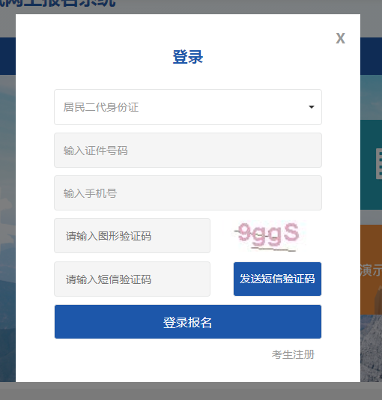
图1 登录页面

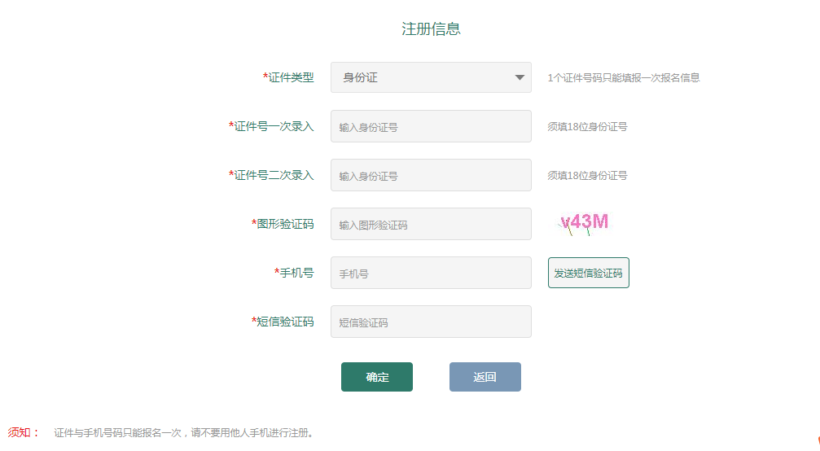
图2 注册页面

登录首页
注册登录系统后，进入状态页面，如图3。考生需进行信息采集、身份认证、网上支付、信息确认、等待资格审核等操作。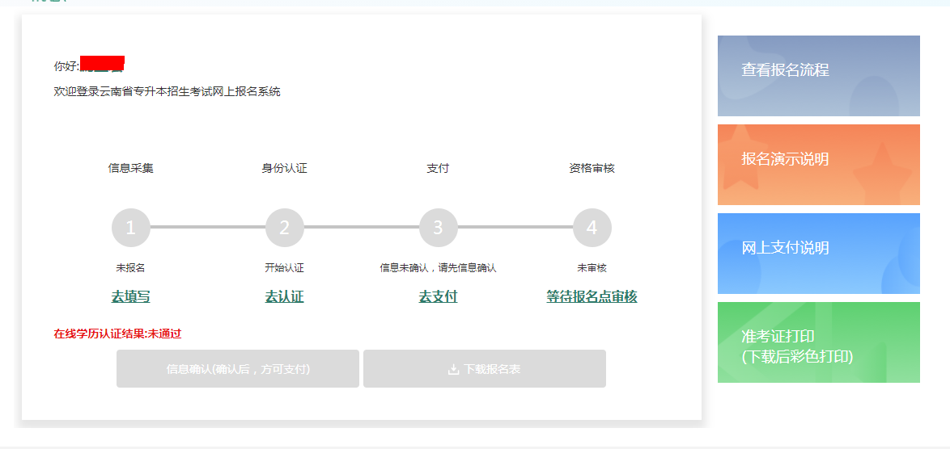
图3 状态页面

3、信息采集
信息采集包括基本信息采集和报考内容采集，如图4、图5。填写完成后，进入信息展示页面，如图6。
基本信息：考生基本个人信息，请正确填写。
报考内容：1、考生填写信息。考生报考类型包括：退役军人、西部志愿者、技能大赛（不含“互联网+”)、技能大赛“互联网+”、南亚东南亚语、无。报考类型选择退役军人、技能大赛（不含“互联网+”)、技能大赛“互联网+”的考生需填写免试志愿。选择南亚东南亚语可以选择免试入学或公共英语免试，如选择免试入学需填写免试志愿。
2、根据考生的毕业专业，查询可报考专业类别和专业。
3、考生需进行【点击验证学籍学历】，如果验证不通过需持相关证明去报名点进行现场审核。

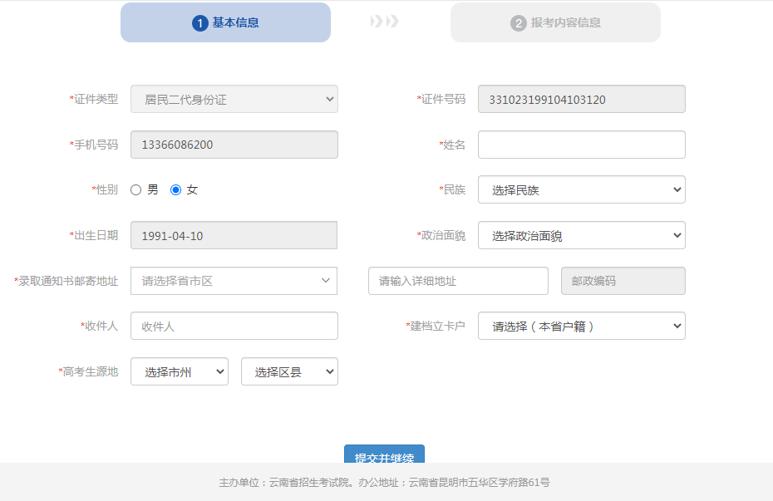
图4 基本信息采集页面

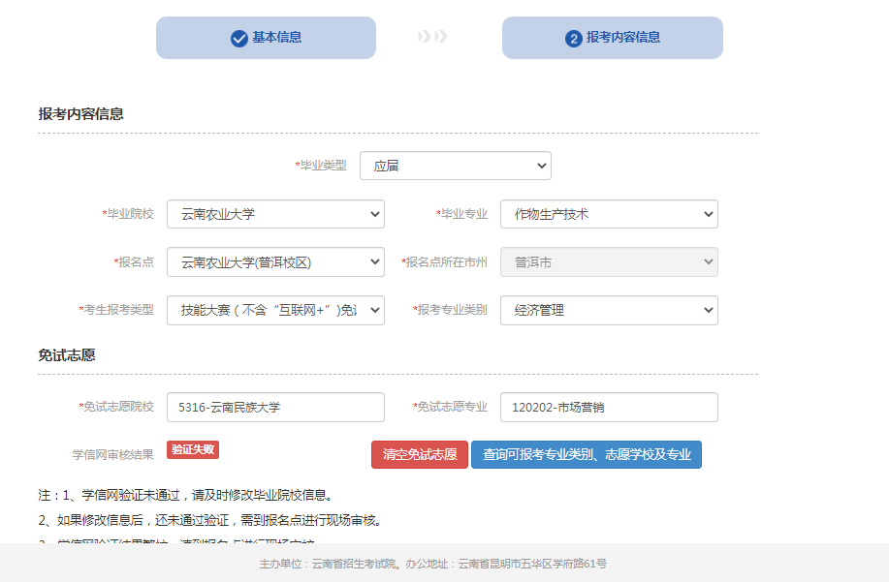
图5 报考内容采集页面

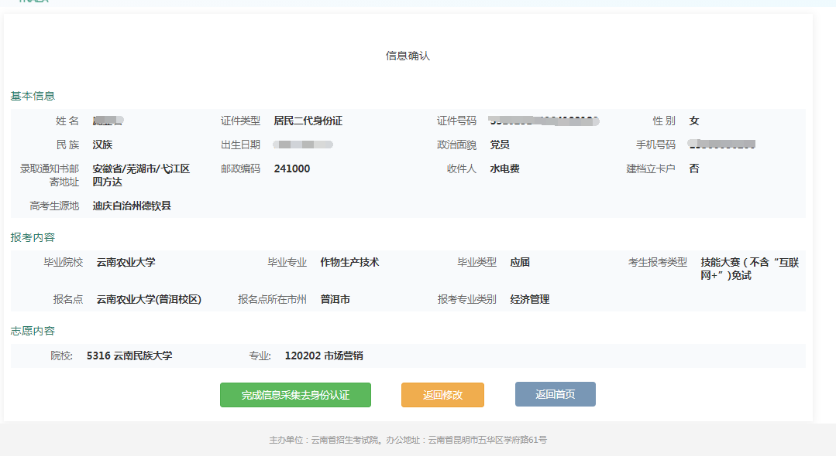
图6 信息展示页面

4、身份认证
点击首页【去认证】或是信息页面中的【完成信息采集去身份认证】按钮，进入到上传认证页面，如图7。根据要求上传相应照片后，点击【上传认证】，给出成功提示后关闭提示，返回首页继续进行报名操作。如身份认证不通过，需到报名点进行现场审核。
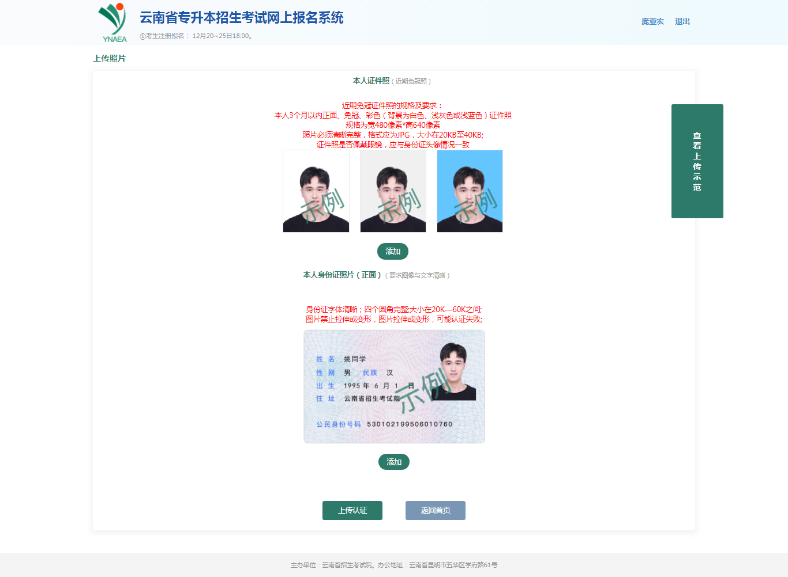
图7 身份认证页面

5、信息确认
考生填写报名信息和身份认证后，需进行信息确认，点击首页【信息确认】按钮，如图8。身份认证不通过、学信网认证不通过的考生点击信息确认时，提示“您的身份认证（或学信网）未通过，需持相关材料到报名点进行现场审核”，如图9显示。点击【信息确认】按钮后，方可进行网上支付。信息确认前，考生可修改报名信息；进行信息确认后，考生只能修改收件人、邮政编码、邮寄地址，其他信息只能由报名点修改，如果报名点选错，需联系报名点“信息确认状态重置”，修改报名点信息后再次点击信息确认按钮，等待审核；报名点审核通过和报名截止期间，考生可以修改收件人、邮政编码、邮寄地址信息，打印确认单后所有信息不能修改。
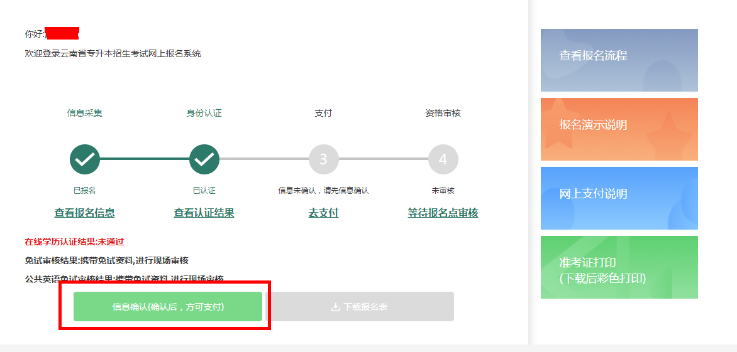
图8 信息确认

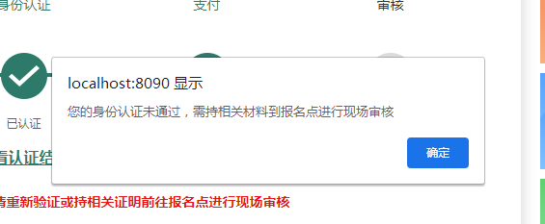
图9不同过现场审核提示

6、网上支付
考生信息确认后，方可进行网上支付，费用130元，支持微信扫码支付。点击【去支付】按钮，进入支付页面，如图10。点击【立即支付】，弹出微信二维码支付页面，使用微信 APP进行扫码支付，完成支付操作。

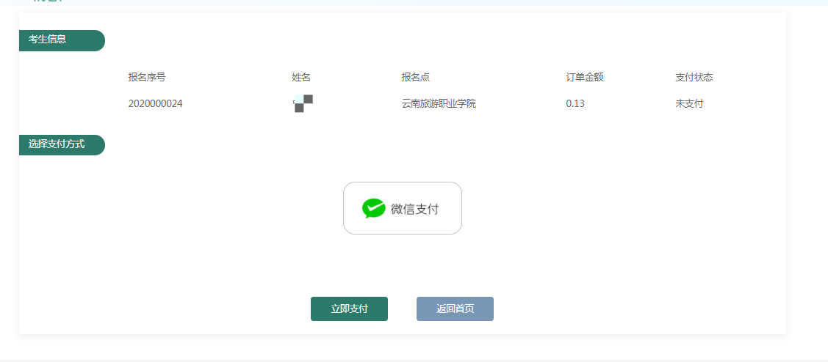
图10 支付页面

7、审核
- 报名点进行报考资格审核。
- 报考类型为退役军人、西部志愿者、技能大赛（不含“互联网+”)、技能大赛“互联网+”、南亚东南亚语免试、公共英语免试的考生需到报名点提交材料并进行现场审核，然后等待报名点、招生院校、职成教处、高教处或学生工作部审核。
- 身份认证不通过、学信网验证不通过的考生需现场审核身份认证或学籍学历验证。

8、下载报名表
在打印报名表期间，在登录首页点击【下载报名表】，下载报名表。

